Қазақстан Республикасы білім және ғылым министрлігі

Е.А. Бөкетов атындағы Қарағанды университеті

Математика және ақпараттық технологиялар факультеті

Профессор Т.Ғ.Мұстафин атындағы алгебра, математикалық логика және геометрия кафедрасы

**Ахажанов Сунгат Беркинович**

**Нурланова Баян Мухамбетовна**

**«Құрылыс механикасы» пәні бойынша**

**Дәрістер курсы**

білім беру бағдарламасы: «6B05402- Механика»

Қарағанды 2022

**№1 дәріс. *Кіріспе. Құрылымдардың кинематикалық талдауы.***

Жоспар:

1. Құрылыс механикасы ғылымы.

2. Дисктерден, өзектерден құрастырылған құрылымдардың еркіндік дәрежесі.

3. Өзектік жүйелердегі ішкі күштердің мәндерін және таңбаларын анықтау ережелері.

*Құрылыс механикасы ғылымы*

Әр түрлі элементтерден құрастырылған күрделі денені құрылымдеп атаймыз (ғаимарат, көпір, кешен, автомобиль, ұшақ және т.б.).

Құрылымлердың беріктілігін, қатаңдығын және орнықтылығын есептейтін принциптер және әдістермен шұғылданатын ғылым құрылыс механикасы болып табылады. Құрылымдарды беріктілікпен орнықтылыққа есептеу мақсаты болып олардың қажетті бірақ артық емес қауіпсіздіктерін сақтап экономикалық жағын ұзақ қолданумен сәйкесіру табылады.

Қатаңдыққа есептеу мақсаты болып құрылымдардың өзіне қауіпсіз, ал оларды қолдануда қауіпті деформациялардың (жылжу, отыру, вибрация т.б.) болмуына тосқауыл қою табылады.

Есептеу тек қана жаңа құрылымларды жобалағанда ғана жүргізіліп қоймай қолданудағы құрылымдардағы ескерілмеген жүктер әсер еткенде де жүргізіледі. Есептеу арқылы күштің қауіпті мәндері табылып құрылымны қолдану немесе қолданбау мәселелері айқындалады.

Сөйтіп, есептеу арқылы құрылымның сыртқы күштер әсеріне қарсыласуы; бастапқы қалпын сақтау; үлкен жылжуының пайда болуына тосқауыл қою мәселелері қарастырылып оны өмірде қолдануына болатындығына шешім қабылданады.

Есептеу схемасы (механикалық модель). Құрылымның есептеу схемаларының классификациясы. Шын құрылымның ықшамдалған бейнесі оның есептеу схемасы деп аталынады. Инженерлер практикада қолдана алатын шешімді құрылыс механикасы кейбір факторларды ескермей есептің қойылуын жеңілдету арқылы (есептеу схемасын таңдап алу) алып беруіне мүмкіндік береді.

Есептеу схемасын таңдап алу өте қиын және жауапты есеп болып табылады, себебі оған есептеудің сапасы тәуелді болады. Құрылым дұрыс таңдап алынбаған есептеу схемасы бойынша дәл әдіспен есептегеннің өзінде де оны апатқа апарып соғады, сондықтан есептеу схемасын алу өте өзекті мәселе болып табылады. Есептеу схемасын құрғанда құрылымның конструкцияларына (құрылымның бөліктеріне) талдау жасау керек: қандай көтергіш (негізгі) элементтер кіру керек; қандай қосалқы элементтер кірмеу керек.

Сөйтіп, есептеу схемасын таңдағанда құрылымнан "киімдер" шешілініп тек қана оның қаңқасы "каркас" қабылданып алынады. Мысал ретінде құрыстырылған монолиттік үйді қарастыруға болады ("киімдер" –қабырғалық панелдер мен плиталар; "каркас" –колонналар мен ригелдер өзара қатты байланысқан).

Сөйтіп, есептеу схемасына тек қана негізгі элементтер құрылым құрастырып тұрған кіруі керек.

Құрылымның есептеу схемасын бұдан былай оның механикалық моделі деп атаймыз. Бұл ұғым жалпы түрде құрылым жөнінде мағлұмат береді: әсер етуші сыртқы күштер; бастапқы пішін; ішкі күштер; жылжулар тағы басқалар.

Құрылымдар келесі белгілер бойынша классификацияланады:

*а) геометриялық көзқарас бойынша*

- өзектерден (стержендерден) құрыстырылған құрылымдар. Олардың элементтерінің бір өлшемі (ұзындық) басқа екі өлшемдерден (ендері, қалыңдықтары) әлде қайда үлкен болады (дербес түрі болып өзек табылады)

- пластиналардан құрастырылған құрылымдар. Олардың элементтерінің бір өлшемі (қалыңдық) басқа екі өлшемдерден (ені, ұзындығы) әлде қайда кіші болады (дербес түрі болып пластина табылады)

- блоктардан құрастырылған құрылымдар. Олардың элементтерінің үш өлшемдерінің реттері бірдей болады (дербес түрі блок болып табылады)

*б) кинематикалық көзқарас бойынша*

- қажетті байланыстары бар геометриялық өзгермейтін құрылымдар

- жеткілікті байланыстары бар геометриялық өзгермейтін құрылымдар

- геометриялық өзгеретін құрылымдар (механизмдер).

*В) өзара жалғасу көзқарасы бойынша*

- элементтері бір-бірімен топса арқылы жалғасқан құрылымдар

- элементтері бірі-бірімен қатты жалғасқан құрылымдар

- элементтері бір-бірімен иекмділікті байланыстағы құрылымдар.

Таңдап алынған есептеу схемасы өзгермейтін болуы керек. Кез келген құрылымның өзгермейтіндігі еркіндік дәрежесін анықтау және оның құрастырылғанына талдау жасау арқылы тексеріледі.

*Дисктерден, өзектерден құрастырылған құрылымдардың еркіндік дәрежесі*

Дисктерден құрастырылған құрылымның берілген (сурет 1.1). Оның дисклерінің саны ; аралық топсаларының саны –; тірек өзектерінің саны - (қозғалмайтын топсалы тіректе -; қозғалатын топсалы тіректе ).

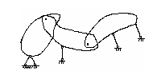

Сурет 1.1 - Дискілі құрылым

Осы құрылымның еркіндік дәрежесін анықтау керек. Оның байланыстар санын анықтаймыз.



Себебі әр топса Т екі бағытта, ал өзек Ө бір бағытта тосқауыл жасайды, сондықтан олардың көбейткіштері 2 және 1-ге тең болады.

Егер құрылымның дисктері бір-бірімен байланыстарда болмаса, онда еркіндік дәрежесі былай анықталады:



себебі еркін диск (дене) жазықтықта үш еркіндік дәржелеі болады (оның полюсі координаттық өстер бойымен жылжи алады; осы полюстен өтетін түзу айнала алады).



Өзектерден құрастырылған құрылымның еркіндік дәрежесі.Өзектерден құрастырылған құрылымныңні (өзектік жүйені) қарастырайық. Осы жүйенің буындары бір-бірімен топса арқылы жалғасқан деп санаймыз. Әр буын (мысалы АВ) екі топса болмақ сурет 1.2. Топсаны нүкте түрінде алатын болсақ, онда оның жазықтықта екі еркіндік дәрежесі болады.

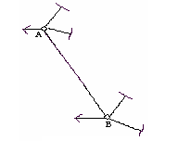

Сурет 1.2 - Буын

Қарастырылып отырылған өзектік жүйенің түйіндерін -, буындарын немесе өзектерін , тіректік өзектерді - деп белгілеп табамыз:

- еркін нүктелердің (түйіндерінің) еркіндік дәрежесін ;

- жүйенің байланыстар санын (еркіндіксіз санын) . Қарастырып отырған жүйенің (құрылымның) еркіндік дәрежесі еркін жүйенің еркіндік дәрежесінен  еркіндігін жоғалтқан жүйенің еркіндіксіз санын  алып тастағанға тең болады.



Алынған формулалар бойынша еркіндік дәрежесін санау үш әртүрлі сапалы нәтиже береді:

- егер  болса, онда өзгеретін жүйе (механизм) болады. Бұл жүйенің өзгермеуіне байланыстар саны жеткіліксіз болмақ;

- егер , онда жүйе статикалық анықталған және өзгермейтін қажетті байланыстары бар болады

- егер , онда жүйе статикалық анықталмаған және өзгермейтін артық байланыстары бар болмақ.

Еркіндік дәрежелерін анықтау жүйенің тек қана қажетті өзгермейтінің дәлелдейді. Осы жүйенің жеткілікті өзгермейтін-дігі келесі принциптер арқылы дәлелденеді.

Егер үш дисктер өзара бір түзудің бойында жатпайтын үш топсамен жалғасатын болса, онда олар өзгермейтін жүйе болады (сурет 1.3).

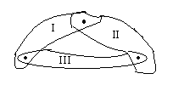

Сурет 1.3 - Үш дискілі жүйе

Егер екі диск өзара бір нүктеде қиылыспайтын және параллель емес өзектермен жалғасатын болса, онда олар өзгермейтін жүйе құрайды (сурет 1.4).

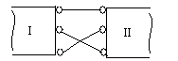

Сурет 1.4 – Екі дискілі жүйе

Егер өзгермейтін дискке (І) екі өзек арқылы жаңа түйін қосылатын болса, онда алынған жүйе (екі өзек, бір өзек) өзгермейтін болады (сурет 1.5).

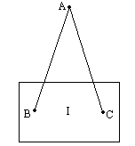

Сурет 1.5 – Бір дискілі жүйе

Егер екі дисктер бір-бірімен топса және жаңа түйінмен (А) үш өзектер арқылы жалғасатын болса (үш өзек бір диск пен жалмғапау керек), онда осы алынған жүйе өзгермейтін болмақ (сурет 1.6).

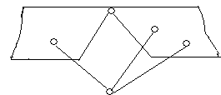

Сурет 1.6 – Екі дискті және үш өзекті жүйе

Сөйтіп, кез келген құрылымның (жүйенің) өзгермейтіндігі дәлелденеді; қажетті түрде еркін дәрежені  есептеу арқылы; жеткілікті түрде принциптерді қолдану арқылы (байланыстардың дұрыс орналасқанын тексеру).

Құрылыс механикасында тек қана статикалық анықталған және статикалық анықталмаған жүйелер қарастырылады.

*Өзектік жүйелердегі ішкі күштердің мәндерін және таңбаларын анықтау ережелері.*

Кез келген құрылымның жобалаулық есептеуінің мағынасы болып сыртқы күштер әсерінен пайда болған ішкі күштер арқылы шарттарды (беріктілік, қатаңдылық, орнықтылық) қанағаттандыратын элементтердің көлденең қимасының өлшемдерін анықтау табылады.

Құрылыс механикасында ішкі күштер қима әдісімен табылады. Бұл әдіс құрылымден қима арқылы кесіліп алынған бөлігінің тепе-теңдік шарттарына негізделген.

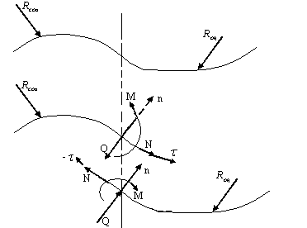

Сурет 1.7 – Ішкі күштердің оң бағыттары

Өзектік жүйенің ішкі күштерін анықтағанда келесі ережелерді қолданамыз:

- Көлденең күш  барлық сыртқы қиманың оң (сол) жағындағы күштердің өзектің өсінің нормалына проекцияларының қосындысына тең болады;

- Көлденең күш  оң (теріс) деп саналады, егер сыртқы күштердің тең әсерлі күшінің нормалдық проекциясы: қиманың сол жағында төменнен жоғары (жоғарғыдан төмен); қиманың оң жағында жоғарғыдан төмен (төменнен жоғары) бағытталатын болатын болса;

- Иілу моменті  тең болады, егер барлық сыртқы оң немесе сол күштердің берілген қимаға қатысты моменттерінің қосындыларына;

- Иілу моменті  оң (теріс) деп саналады, егер сыртқы күштердің бас моменті: қиманың сол жағында сағат тілі бойымен (қарсы); қиманың оі жағында сағат тіліне қарсы (бойымен) бағытталатын болса; Бойлық күш  барлық сыртқы қиманың оң (сол) жағындағы үштердің өзектің өсінің жанамасына проекцияларының қосындысына тең болады.

- Бойлық күш  оң (теріс) деп саналады, егер сыртқы күштердің тең әсерлі күшінің жанамалық проекциясы өзектің (стержень) қимасының сол немесе оң жақтарындағы созатын (қысатын) болса.

Сурет 1.7-де қисық сызықтық өзектің ішкі күштерінің  оң бағыттары көрсетілген ( –қиманың нормалы,  -оның жанамасы). Сөйтіп, ішкі күштердің мәндерін табу үшін анықтау керек:

- бас векторды  (күштердің геометриялық қосындысы);

- проекцияларды  (-қиманың сол жағындағы бас вектордың  нормал  бойындағы проекциясы);

- бас моменті  (күштердің центрге (0)-ге) қатысты моменттерінің алгебралық қосындысы.

Сыртқы күштер әсерінен құрылымның элементтерінің әр түрлі қималарында пайда болатын ішкі күштердің өзгеру графиктері олардың эпюралары деп атаймыз.

Жоғарыда айтылған ереже бойынша тұрғызылған иілу моментінің  эпюрасы құрылымның элементтерінің созылған талшықтар жағында орналасуы керек.

Құрылыс механикасында ішкі күштер эпюралары былайша тұрғызылады (тұрғызу реті):

- Иілу моментінің эпюрасы ;

- Эпюра  бойынша көлденең күш эпюрасы ;

- Эпюра  бойынша бойлық күш эпюрасы .

Эпюра  тұрғызылғанда мына негізгі формула жиі қолданылады



Мұнда -құрылымның элементінің оң және сол ұшындағы иілу моменттерінің мәндері;  -элементтің ұзындығы;  -берілген жүктемеден пайда болған топсалы тіректі арқалықтың көлденең күші.

Берілген қимадағы иілу моментінің эпюрасының  жанамасын элементтің өсімін сағат тліне қарсы (сағат тілі бойымен) қабыстыратын болсақ, онда таңба оң (теріс) деп қабылданбақ (жанамамен өстің арасындағы бұрыш сүйір болуы керек.)

Бойлық күштер  құрылымның қиып алынған түйіндерінің тепе-теңдік шарттарынан көлденең күштерді ескеру арқылы табылады.

*Негізгі әдебиеттер:*

1. Шеин А.И. Курс строительной механики: учебник. — Пенза: ПГУАС, 2014. — 312 с.

2. Поляков А.А. Строительная механика: учебное пособие. – Екатеринбург: УрФУ, 2014. – 424 с.

3. Трушин С.И. Строительная механика: метод конечных элементов: учебное пособие. – Москва: Изд-во НИЦ ИНФРА-М, 2019. – 305 с.

4. Жадрасынов Н.Т., Винокуров Л.П. Құрылыс механикасы. - Қарағанды: ҚарМТУ, 2001. - 224 б.

5. Тұрсынов К.А. Құрылыс механикасындағы ақырлы элементтер әдісі: оқу құралы.-Қарағанды: ҚарМУ, 2004.-53 б.

6. Буланов В.Е. Строительная механика: в 2 ч.: учебное пособие. – Тамбов: Изд-во ФГБОУ ВПО «ТГТУ», 2012. – Ч. 1. – 80 с.

*Қосымша әдебиеттер:*

1. Шакирзянов Р.А. Краткий курс лекций по строительной механике: учебное пособие. – Казань: КГАСУ, 2010. – 115 с.

2. Байнатов Ж. Құрылыс механикасы (ғимараттарды динамикаға, сейсмикаға және тұрақтылыққа есептеу). - Алматы: Республикалық баспа кабинеті, 1996. - 235 б.

3. Түсіпов А. Құрылыс механикасының негіздері. - Алматы: Қазақ ұлттық техникалық университеті, 1995. - 121 б.

4. Старцева Л.В., Архипов В. Г., Семенов А.А. Строительная механика в примерах и задача: учебное издание. – М.: Изд-во АСВ, 2013. – 224 с.

**№2 дәріс. *Әсер сызықтарын тұрғызу әдістері.***

Жоспар:

1. Екі тіреулі қарапайым және арыс арқалықтардың әсер сызықтары.

2. Қозғалмайтын жүктеме әсерінен пайда болған ішкі күштерді әсер сызықтарын қолдану арқылы анықтау.

3. Үш бұрышты әсер сызықтары бойынша қозғалмалы жүктеменің есептеу жағдайын анықтау

*Екі тіреулі қарапайым және арыс арқалықтардың әсер сызықтары*

Өмірде жиі кездесетін құрылымлерді қозғалатын жүктемелер (кран, автомобиль, поезд, және т.б.) әсеріне есептеу қажет етеді. Осындай қозғалатын денелерді жүктер жүйесі түрінде қабылданып алынады да оларды құраушы жүктердің арақашықтықтары белгілі деп саналады. Осы жүктер қозғалысының жылдамдықтары аз болса, онда құрылымнің инерция күштерін ескермей-ақ қоюға болады, сондықтан қозғалатын жүктер уақытқа тәуелді емес деп санамақпыз.

Статикалық қозғалатын күштердің ерекшелігі болып қарастырылп отырған ішкі күштің үлкен мәнін осы күштердің қауіпті орнына тәуелді табу болады.

Қозғалатын күштердің қарапайым түрі болып қозғалатын шамасы бірге тең жинақталған күш  табылады. Бұл күштің шамасы тұрақты болғанымен оның түсіп тұрған нүктесінің координатасы өзгеріп отырады. Енді осындай түсініктемеден кейін анықтама берейік: кез келген фактордың (тіреу реакциялары, ішкі күштер және т.б.) жазық құрылымнің берілген қимасындағы қозғалатын бірлік күштің орнына тәуелді өзгеру заңының графигі осы фактордың әсер сызығы деп аталынады.

Бұл анықтама бойынша тәуелсіз айнымалы болып қозғалатын күштің (жүктің) координатасы, ал функция болып қарастырылып отырған фактор табылады.

Әсер сызықтары статикалық және кинематикалық әдісімен тұрғызылады:

Статикалық әдіс бойынша қозғалатын бірлік күш  кез келген жерге қойылады. Осы күш қозғалмайды деп саналып қарастырылып отырған фактор жүйенің тепе-теңдік шартынан күштің координатасына тәуелді функция түрінде табылады. Функцияның графигін тұрғызу арқылы осы фактордың әсер сызығы тұрғызылады.

Кинематикалық әдіс бойынша берілген жүйенің қарастырылатын факторға сәйкес байланыстан босатылынады да одан механизм алынады. Осы механизмнің шексіз аз жылжудан пайда болған пішіні қарастырылып отырған фактордың әсер сызығы болып табылады

Қарапайым арқалық (АВ) бойымен жүк  қозғалатын болсын сурет 2.1. Статикалық әдісті қолдану арқылы әсер сызықтарын тұрғызу керек: тіреу реакцияларының , қимадағы (І) ішкі күштердің  келесі теңдеулерді құрамыз:





Осы теңдеулерден реакцияларды табамыз:

:

;

да олардың өзгеру заңдарын анықтаймыз. Бұл заңдар бойынша графиктер тұрғызып тіреу реакцияларының әсер сызықтарын аламыз. Әсер сызықтарының ординатасы осы ординатаның үстіне жүк  орналасқандағы реакциялардың мәндерін береді. Егер де осы жерде күш  болатын болса, онда реакцияның мәні осы күштің мәнінің күш астындағы әсер сызығының ординатасына көбейткенге тең болады.

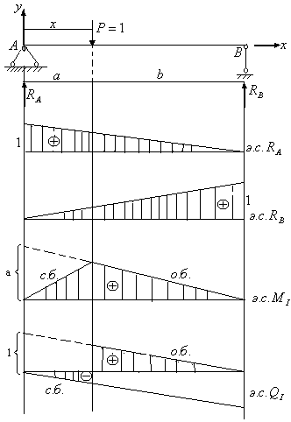

Сурет 2.1- Қарапайым арқалықтың әсер сызықтары

Енді қима (І)-де пайда болатын ішкі күштердің әсер сызықтарын тұрғызайық. Ол үшін күштің  екі жағдайын қарастырамыз:

а) жүк қиманың (І) оң жағында орналасқан . Арқалықтың сол жақ бөлігінің тепе-теңдігінен (оң жағы күшпен бірге алып тасталғанда)



Айнымалыға  және  мәндер беріп әсер сызықтарының оң бұтақтарын тұрғызамыз.

б) жүк қиманың (І) сол жағында орналасқан.

Арқалықтың оң жақ бөлігінің тепе-теңдігінен (сол жағы күшпен бірге алып тасталғанда)



Айнымалыға мәндер  және  әсер сызықтарының сол бұтақтарын тұрғызамыз.

Сөйтіп, ішкі күштер әсер сызықтары екі түзулерден (бұтақтардан) тұрады. Олардың мәндері тіреулер орналасқан нүктеде нөлге тең болады. Қима І-ге әсер сызықтары моменттіктігі сынып, күштікі секіреді.

Арыс арқалықтың әсер сызықтары.Статикалық әдіспен арыс арқалықтың әсер сызықтарын тұрғызу керек (сурет 2.2).

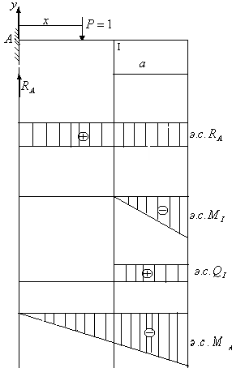

Сурет 4.2 – Арыс арқалықтың әсер сызығы

Тіреу реакциясын  анықтау үшін теңдеу құрамыз:



Осы мән жүктің  кез келген орнында реакцияның тұрақтылығын көрсетеді, яғни ол күштің координатасына тәуелді болмайды. Арқалықты екіге бөліп күштің екі жағдайын қарастырамыз:

а) жүк қиманың (І) сол жағында орналасқан . Оң бөліктің тепе-теңдігінен табамыз:



Осы мәндер бойынша әсер сызықтарының сол бұтақтарын тұрғызамыз. Олар арқалықтың өсімен бірдей болады (онымен қабысып тұрады).

б) жүк қиманың оң жағында орналасқан ,-өима мен күштің арасындағы арақашықтық.

Арқалықтың оң бөлігінің тепе-теңдігінен күш осы жақта болғанда анықтаймыз:



Осы мәндер бойынша айнымалыға мәндер  және  беру арқылы, әсер сызықтарының оң бұтақтарын тұрғызамыз. Егерде айнымалыға мәндер ,  (-арқалықтың ұзындығы), онда олар бойынша тіреу моментінің  әсер түзуін тұрғызуға болады.

Әсер сызықтарын (арыс арқалықтың) геометриялық тәсілмен тұрғызуға болады:

- өстің үстіне бірлік мән беру арқылы тік реакцияның ();

- қимада нөл арқалықтың шетіндегі нүктеде мәнін төмен салу арқылы иілу моментінің ();

- қимадан арқалықтың шетіне дейін оң бірлік санды өстен жоғары салу арқылы көлденең күштің ().

*Қозғалмайтын жүктеме әсерінен пайда болған ішкі күштерді әсер сызықтарын қолдану арқылы анықтау*

Жалпы жағдайда құрылымға үш түрлі қозғалмайтын күштер (жинақталған күш, жайылған жүктеме, жинақталған момент) әсер етеді. Осы күштердің әсерлерін жекелеп қарастырайық.

а) Жинақталған күштер жүйесі. Қарасытырылып отырған құрылымге жинақталған күштер жүйесі  әсер етуде. Осы күштер бірі бірімен параллель және олардың түскен нүктелерінің координата-лары белгілі. Осы күштер жүйесінен пайда болған ішкі күштің  шамасын оның әсер сызығын қолдану арқылы анықтау керек. Әсер сызығын статикалық әдісті қолдану арқылы тұрғызамыз (сурет 2.3).

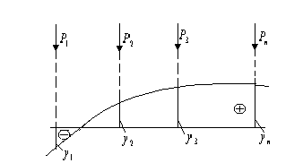

Сурет 2.3 – Ішкі күш әсер сызығы

Осы әсер сызығын берілген күштер жүйесімен жүктеп күштер астындағы әсер сызығының ординаталарын анықтаймыз . Әсер сызығының ординатасы осы ординатаға түскен бірлік күштен пайда болған шаманы беретіндігін ескеріп ішкі күштің шамасын анықтайтын формуланы аламыз:



Егер  болса, онда . Бірлік күште , сондықтан  болады.

б) Таралған жүктеме. Құрылымға таралған жүктеме әсер етуде. Жүктеменің қарқындылығы белгілі заң бойынша  өзгереді. Осы жүктеменің бастапқы нүктесінің орны , ал соңғы нүктесінің орны  болсын. Таралған жүктеме әсерінен пайда болған ішкі күшті  әсер сызығын қолдану арқылы анықтау керек. Ішкі күштің шамасын анықтау үшін әуелі оның әсер сызығын тұрғызамыз (сурет 2.4).

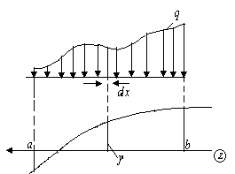

Сурет 2.4 – Таралған жүктеме әсері

Элементар күштің мәнін анықтаймыз:



мұнда  -элементар таралған жүктеме (жинақталған күш); -осы күштің астындағы әсер сызығының ординатасы.

Элементар ішкі күштерді жинау арқылы ішкі күштің толық мәнін анықтаймыз:



в) Жинақталған момент. Бұл жағдайда жинақталған моментті қос күшпен алмастырамыз . Ішкі күштің  әсер сызығын тұрғызамыз (сурет 2.5).

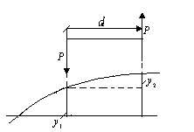

Сурет 2.5 – Жинақталған момент әсері

Сурет бойынша ішкі күштің мәнін былайша анықтаймыз:



Мұнда  -жанама мен өстің арасындағы бұрыштың тангенісі. Осы формула бойынша жанаманы өспен қабыстыру бағыты моменттің бағытымен бірдей болса, онда оң таңба алынады. Алынған үш формула бойынша мынандай тұжырым жасауға болады: әсер сызықтары тек қана бірлік күштің әсерін сипаттап қана қоймай құрылымды әртүрлі күштер әсеріне есептеудегі қолайлы тәсіл болып табылады.

*Үш бұрышты әсер сызықтары бойынша қозғалмалы жүктеменің есептеу жағдайын анықтау*

Ішкі күштердің әсер сызықтары көбінесе үшбұрыштық пішін қабылдайды, сондықтан оны қозғалатын жүктер жүйесімен жүктеу маңызды мәселе болып табылады. Берілген құрылым бойымен поезд (қозғалатын жүйе) қозғалатын болсын. Бізге кейбір фактордың үшбұрышты түрлі әсер сызығы берілген (сурет 2.6).

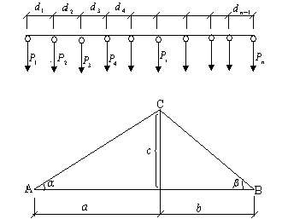

Сурет 2.6 – Қозғалатын поезд схемасы

Қозғалатын күштер жүйесінің әсерінен пайда болған, осы фактордың ең үлкен мәнін табу керек. Кез келген поездың жәйінде оның әсері келесі түрде анықталады:

,

Мұнда -поездың жүгінің салмағы;  -осы жүктің астындағы әсер сызығының ординатасы.

Осы өрнектен туынды алып  үшбұрыштың төбесінің сол жағында , ал оң жағында болғандықтан оны келесі түрде жазамыз





Поезд қозғалғанда сол және оң күштер қосындысы өзгеріп отырады, себебі оң қосындыдан кейбір күштер сол қосындыға алмасып отырады (поездың бағыты оңнан солға қарай бағытталатын болса).

Енді функцияның  келесі қасиеттерін қолданамыз:

- егер функция  өспелі болса, онда ;

- егер функция  кемімелі болса, онда ;

Сөйтіп, осы қасиеттер бойынша поезд бірінші жағдайда қолайсыз жәйге жетпеген, ал екінші жағдайда қолайсыз жәйден өткен болып табылады.

Күдікті (қолайсыз) немесе поездың есептеу жәйі болып, поездың бір жүгінің үшбұрыштың төбесінде орналасқан жағдайды атаймыз. Формуланы функцияның жоғарыда көрсетілген екі қасиеттеріне сүйене отырып былайша жазамыз.





Мұнда -үшбұрыштың төбесінің сол және оң жағындағы күштердің теңәсерлі күштері.

Бұл теңсіздіктер күдікті жүктің () қажетті және жеткілікті аналитикалық белгісі болып табылады:

Күдікті жүк () төбенің сол жағында болғанда сол жақтағы күштердің қосындысы оң жақтағы күштердің қосындысынан үлкен, ал осы күш төбенің оң жағында болғанда қосынды кіші болмақ.

Алынған теңсіздіктер екі тәсілмен шығарылады: әрекет және графикалық.

Әрекет әдісін қолданғанда барлық поездың жүктері (екінші жүктен бастап) теңсіздікке енгізіледі, осылардыңқайсысы қанағаттандырса сол күш күдікті күш болып табылады.

Графикалық әдіс бойынша күш масштабы қабылданып алынады. Нүкте  -дан осы масштаб бойынша барлық күштердің мәндері салынады (). Соңғы күштің ұшын  нүктесімен белгілеп осы нүктені  нүктесімен қосамыз да түзу  аламыз.  нүктесін  түзуіне параллель түзу жүргізіп (), осы түзу қай күшті қиып өтсе сол күш күдікті күш болып табылады. Осы күшті үшбұрыштың төбесіне орналастырып қозғалатын күштер жүйесінен пайда болған фактордың үлкен мәнін табамыз.

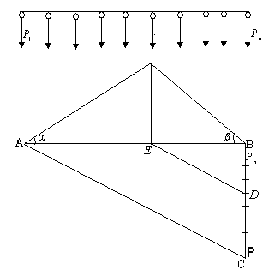

Сурет 2.7 – Үш бұрышты әсер сызығы

Ішкі күштердің әсер матрицасы. Матрицалық аппаратты қолданып ішкі күштерді сыртқы күштер арқылы былайша анықтауға болады:



Мұнда  -ішкі күштер векторы;  -факторының әсер матрица-сы;  -сыртқы күштер векторы. Әсер матрицасы деп сыртқы күш векторы арқылы ішкі күштер векторын анықтай алатын матрицаны атаймыз.

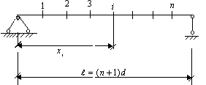

Сурет 2.8 – Қарапайым арқалық

Мысал түрінде қарапайым арқалықтың сурет 2.8. иілу моментінің әсер матрицасын алып көрейік. Осы арқалықтың аралығын  бөлікке бөлеміз. Иілу моментінің әсер сызығының теңдеулерін былайша жазамыз:





Осы өрнектерді  ,  ескере отырып матрицаның элементтері алынады





Олар бойынша иілу моментінің әсер матрицасы табылады



Мұнда  -екі диагоналға қатысты симметриялы сандық матрица.

*Негізгі әдебиеттер:*

1. Шеин А.И. Курс строительной механики: учебник. — Пенза: ПГУАС, 2014. — 312 с.

2. Поляков А.А. Строительная механика: учебное пособие. – Екатеринбург: УрФУ, 2014. – 424 с.

3. Трушин С.И. Строительная механика: метод конечных элементов: учебное пособие. – Москва: Изд-во НИЦ ИНФРА-М, 2019. – 305 с.

4. Жадрасынов Н.Т., Винокуров Л.П. Құрылыс механикасы. - Қарағанды: ҚарМТУ, 2001. - 224 б.

5. Тұрсынов К.А. Құрылыс механикасындағы ақырлы элементтер әдісі: оқу құралы.-Қарағанды: ҚарМУ, 2004.-53 б.

6. Буланов В.Е. Строительная механика: в 2 ч.: учебное пособие. – Тамбов: Изд-во ФГБОУ ВПО «ТГТУ», 2012. – Ч. 1. – 80 с.

*Қосымша әдебиеттер:*

1. Шакирзянов Р.А. Краткий курс лекций по строительной механике: учебное пособие. – Казань: КГАСУ, 2010. – 115 с.

2. Байнатов Ж. Құрылыс механикасы (ғимараттарды динамикаға, сейсмикаға және тұрақтылыққа есептеу). - Алматы: Республикалық баспа кабинеті, 1996. - 235 б.

3. Түсіпов А. Құрылыс механикасының негіздері. - Алматы: Қазақ ұлттық техникалық университеті, 1995. - 121 б.

4. Старцева Л.В., Архипов В. Г., Семенов А.А. Строительная механика в примерах и задача: учебное издание. – М.: Изд-во АСВ, 2013. – 224 с.

**№3 дәріс. *Статикалық анықталған көп аралықты арқалықтар мен рамалардың есептеу теориясы.***

Жоспар:

1. Көп аралықты арқалықтар мен рамалар.

2. Тұрақты жүктемелерден пайда болған көп аралықты арқалықтар мен рамалардың ішкі күштерін анықтау.

3. Көп аралықты арқалықтың әсер түзулері.

*Көп аралықты арқалықтар мен рамалар*

Арқалық иілуге жұмыс істейтін негізгі және ең қарапайым конструктивтік элемент болып саналады. Олар азаматтық, қоғамдық және өндірістік ғимараттардың конструкцияларында, арқалықтар алаңында, қабат жапқыштарда, көпірлерде, эстакадаларда, өндірістік ғимараттарда кран асты арқалық ретінде, гидротехникалық қақпалар мен шлюздер және тағы да басқа құрылымдарда пайдаланылады.

Арқалықтардың кең тарауы конструкциялардың қарапайымдылығы мен сенімді жұмыс істеуіне байланысты, аралықтары 15 – 20м конструкцияларда біртұтас арқалықтарды қолдану тиімді. Әсер ететін жүктердің шамасы өскен сайын арқалық аралығы үлкейе түседі, тәжірибеде 30 м, одан артық аралықтарды біртұтас арқалықтар қолданған мысалдар бар. Бұндай арқалықтар көбінде екі қабырғалы, яғни, қорапты қималы болады.

Металл арқалықтардың негізгі қимасы – симметриялы қоставр. Иілуге жұмыс істейтін конструкция қималарының тиімділігін көрсететін қарсыласу моменттерінің аудандарына қатынастары – қиманың ядролық радиусы.

Егер кез келген сыртқы күш әсерінен кез келген өзектің қимасында пайда болатын ішкі күштер жүйенің немесе оның бөлігінің тепе-теңдік теңдеулерінен табылатын болса, онда өзектік жүйе статикалық анықталған болып саналады.

Өзектік жазық жүйені есептегенде, егер оның геометриялық схемасы және оған әсер ететін сыртқы күштер белгілі болса, келесі белгісіздер анықталады: тіреулер реакциялары; ішкі күштер (); нормалдық және жанамалық кернеулер; сызықтық және бұрыштық жылжулар; абсолюттік және салыстырмалық деформациялар; көлденең қиманың геометрикалық формасы.

Жүйені жалпы жағдайда есептеу дегеніміз белгісіздер арасындағы функциональдық тәуелділікті табу және олар арқылы белгісіздерді анықтау болып табылады.

Жүйедегі сыртқы күштен басқа температура және тіреулер отыруы әсер етуі мүмкін, сондықтан жүйені осы әсерлерге есептеу маңызды мәселе болып табылады.

Статикалық анықталған жүйенің екі тамаша қасиеттері:

- Тіреулер реакциялары және ішкі күштер жүйенің басқа белгісіздеріне (кернеулер, жылжулар, көлденең қима формасы) тәуелді болмайды;

- температураның өзгеруінен және тіреу бекіністерінің отыруынан ішкі күштер пайда болмайды.

Осы жүйені есептеу екі әдіспен жүргізіледі: қима әдісі, байланыстарды алмастыру әдісі.

Қима әдісі қолданғанда жүйе қима арқылы екі бөлікке бөлінеді де олардың біреуі ойша алынып тасталады. Осы бөліктің әсері ішкі күштермен алмастырылады. Бұлар қолған бөліктің тепе-теңдік шарттарынан табылады.

Байланыстарды алмастыру әдісі қолданылғанда берілген жүйе байланыстарды алмастыру арқылы қарапайым жүйеге келтіріледі (қанша элементтер алынса сонша элементтер өосылады). Алынып тасталған байланыстардың реакциялары екі жүйенің эквиваленттік шарттарынан анықталады.

Бір аралық арқалықтардан (арыс, арыс емес) өзара топса арқылы жалғастырылған статикалық анықталған қозғалмайтын жүйені көп аралық арқалық деп атаймыз. Олар бірнеше жеке бір аралық арқалықтарға қарағанда қолайлы болып табылады.

Көп аралық арқалықты кесілмеген арқалықтан топсалар енгізу арқылы алуға болады. Енгізілетін топсалар саны былайша табылады



мұнда -енгізілетін топсалар саны;  -кесілмеген арқалықтың тіреулер өзектерінің саны.

Мысал түрінде үш аралық кесілмеген арқалықты сурет 3.1.а қарастырайық.

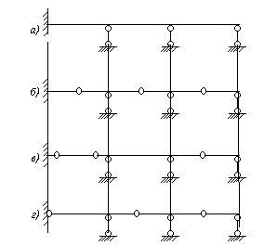

Сурет 3.1 – Көп аралықты арқалықтың схемасы

Көп аралық статикалық арқалық алу үшін статикалық анықталмаған (кесілмеген) арқалықтың тіреулер өзектер сандарын анықтаймыз (қатты бекіністе үш өзек болады).



Жоғарыда алынған формула бойынша енгізілетін топсалар санын анықтаймыз

.

Топсаларды енгізу арқылы аламыз:

- әрбір аралыққа бір топсадан орналастырсақ төрт аралықты арқалықты сурет 3.1.б;

- бірінші аралыққа екі топса және үшінші аралыққа бір топса орналастырсақ төрт аралықты арқалықты сурет 3.1. в;

- қатты бекініске, екінші және үшінші аралықтарға бір-бір топсаны орналастырсақ үш аралық арқалықты сурет 3.1.г.;

Осы мысал бойынша қортынды жасауға болады:

- көп аралық статикалық анықталған арқалық зауыттарда қолайлы түрде жасалынатын және механикалық оңай монтаждалынылатын қысқа элементтерден тұрады;

- көп аралық арқалықтың ішкі күштері тіреу отырыстарына және температура әсеріне тәуелді болмайды;

- оның қатаңдығы әр уақытта кесілмеген арқалыққа қарағанда аз болады;

- аралық топсаларды жасау қосымша еңбектенуді қажет етеді;

Енді шеттерінде топсалы тіректі кесілмеген арқалыққа топсалар енгізу ережелерін қарастырайық:

- әрбір аралыққа екі топсадан артық енгізуге болмайды;

- екі топсалы аралықтардан кейін топсасыз аралықтар болуы керек;

- әрбіраралықта бір топса болуы керек (екінші аралықтан басталатын).

*Тұрақты жүктемелерден пайда болған көп аралықты арқалықтар мен рамалардың ішкі күштерін анықтау.*

Кез келген көп аралықты арқалыққа немесе рамаға талдау жасайтын болсақ олар негізгі және қосалқы элементтерден тұратындығына көзімізді жеткізуге болады.

Геометриялық өзгермейтін элемент басқа элементтердің негізі болатын (олардың астында тұрып оларды көтере алатын) негізгі элемент болып табылады.

Қосымша элемент деп негіздің үстінде орналасып өзінің қозғалмайтындығы одан тәуелді болатын элементті атаймыз.

Егер бір-бірімен байланысқан екі элементтің біреуін алып тастағанда екіншісі қозғалмайтын қалпын сақтайтын болса, онда ол негізгі элемент болып табылады. Жүйенің негізгі элементі бұзылатын болса, онда оның барлық элементтері бұзылады.

Негізгі және қосалқы элементтердің өзара әсерлерін сипаттайтын схема сатылық схема деп аталынады.

Кез келген көп аралық арқалықтың немесе раманың есептеу алгоритмі:

- қозғалмауы тексеріледі;

- сатылық схемасы тұрғызылады;

- қосалқы элементтер (жоғары орналасқан) өзіне ғана әсер ететін күштерге есептеледі;

- негізгі элементтер (төмен орналасқан) өзіне ғана әсер ететін күштер және жоғары орналасқан элементтер қысымдарына есептеледі;

- берілген арқалықтың (раманың) есебінің шешімі оның негізгі және қосалқы элементтерінің шешімдерін қосу арқылы алынады.

Суретте 3.2.а көрсетілген арқалықты есептеп көрелік.

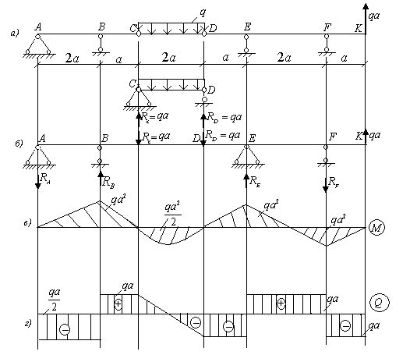

Сурет 3.2 – Үш аралықты арқалық

Осы арқалық үш арқалықтардан тұрады:

- бір арысты (ВС) топсалы тіректі (АС);

- қарапайым топсалы тіректі ();

- екі арысты () топсалы тіректі ()

Оның еркіндік дәрежесінен анықтаймыз (дисклер саны-3, аралық топса саны -2; тіреулер өзектер саны5)



 болғандықтан үш аралық арқалық статикалық анықталған және қозғалмайтын болып табылады. Осы арқалық екі негізгі () және бір қосалқы () арқалықтардан тұрады, сондықтан оның сатылық схемасы болады сурет 3.2.б. Қосалқы арқалықты  жайылған жүктеме  әсеріне есептейміз (реакцияларын және ішкі күштерін анықтаймыз). Осы арқалықтың реакциялары бойынша қысымдардың () мәндерін және бағыттарын анықтаймыз. Негізгі арқалықтарды () өз күштері () және қысымдар () әсеріне есептейміз (реакцияларын және ішкі күштерін анықтаймыз). Табылған нәтижелерді негізгі және қосалқы арқалықтардың қосу арқылы берілген үш аралық арқалықтың эпюраларын иілу мометінің (сурет 3.2.в), көлденең күштің (сурет 3.2.г). Осылайша кез келген арқалықты (раманы) есептеуге болады.

*Көпаралықты арқалықтың әсер түзулері.*

Көпаралық арқалықты бірлік  қозғалатын күш әсеріне есептеу (әсер түзулерін тұрғызу) былайша жүргізіледі:

- сатылық схемасы тұрғызылады;

- есептелетін фактордың орны анықталады (қай аралыққа жататындығы);

- фактор орналасқан арқалықтың әсер сызығы тұрғызылады (белгілі топсалы тіректі немесе арыс арқалықтың әсер сызықтарын қолдану арқылы);

- тұрғызылған әсер сызықтары жалғастырылады (негізгі арқалықтарда болмайды; қосалқы арқалықтың екінші тіреуіндегі нөлдік мәнді алдында алынған нәтижемен түзу арқылы қосу және осы түзуді жалғастыру арқылы).

Осы алгоритмді қолданып сурет 3.3.а көрсетілген көп аралық арқалықты есептеп көрелік.

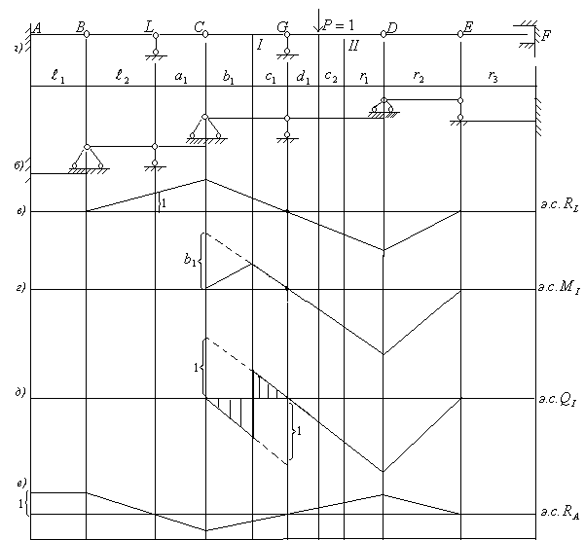

Сурет 3.4 – Көп аралықты арқалықтың схемасы

Осы арқалықтың әсер түзулерін: реакциялардың (); иілу моментінің (); көлденең күштің () тұрғызу қажет.

Арқалық бес қарапайым арқалықтан құрастырылғандық-тан оған талдау жасау арқылы сатылық схемасын сурет 3.4.б тұрғызамыз. Осы схеманы қолдану арқылы әсер сызықтары салынады:

- реакцияның () (сурет 3.4.в): бұл реакция ВС арқалығына жатады, сондықтан есептеу осы арқалықтан басталады.  тіреуінің үстіне бірлік мәнді (күштің) саламыз да осы нүктені В нүктесімен (нөлдік мән) арқалық ВС бойымен қозғалғандағы әсер сызығын аламыз. Күш  тіреуінің үстінде болғанда  (себебі күштің мәнін арқалық қабылдамай тіреу  қабылдайды) . Алдыңғы алынған нәтижені осы мән мен қосып түзу арқылы күш  арқалық  бойымен қозғалғандағы әсер сызығын аламыз. Осылайша күш Е тіреуінің үстінде тұрғанда . Осы нүктені алдыңғы гүктемен қосып әсер сызығын жалғастырамыз.

- Иілу моментінің ) сурет 3.4.г және көлденең күштің () сурет 3.4.д  арқалығынан басталып (С тіреуінің үстіне  салып оны  нүктесімен түзу арқылы қосамыз. Осы түзуге І қиманы проекциялап оны С тіреумен қосамыз)  арқалығында аяқталады;

- реакцияның  сурет 3.4.е АВ арқалығынан басталады (осы арқалықта бірге тең болады), онан соң  арқалықтарында жалғастырылады. Нөлдік мәндер тіреулерде  болады.

Осы алгоритм бойынша кез келген көп аралықты арқалықтың әсер түзулері тұрғызылады.

Арқалықтардың түрлері – жүктердің және аралықтардың шамаларына сәйкес прокатты қоставрлар, құрамасы пісірілген немесе болтпен бекітілген қоставрлар, швеллерлер. Прокатты арқалықтардың даярланулары оңай болғандықтан іс жүзінде көбірек қолданылады, бірақтан олардың қолдану облыстары шектеулі, үлкен иілу моменттері әсер еткенде оларды қолдану мүмкін болмай қалады. Арқалықтар торының түрін қабылдау өзара биіктіктері бойынша жалғасуларына байланысты. Арқалықтардың жалғасулары қабатты, бір деңгейде және төмендетілген болуы мүмкін.

Арқалықтар торының түрін техника-экономикалық есеппен салыстыру арқылы шешу қажет. Салыстыру үшін келесі қағидаларды сақтау дұрыс - жабын конструкцияларының көтеру мүмкіндігін толық пайдалану, бұл кезде арқалықтар қимасын алдын-ала қабылдап. Олардың көтере алатын шекті жүгін анықтап, соған сәйкес қадамдарын анықтау.

*Негізгі әдебиеттер:*

1. Шеин А.И. Курс строительной механики: учебник. — Пенза: ПГУАС, 2014. — 312 с.

2. Поляков А.А. Строительная механика: учебное пособие. – Екатеринбург: УрФУ, 2014. – 424 с.

3. Трушин С.И. Строительная механика: метод конечных элементов: учебное пособие. – Москва: Изд-во НИЦ ИНФРА-М, 2019. – 305 с.

4. Жадрасынов Н.Т., Винокуров Л.П. Құрылыс механикасы. - Қарағанды: ҚарМТУ, 2001. - 224 б.

5. Тұрсынов К.А. Құрылыс механикасындағы ақырлы элементтер әдісі: оқу құралы.-Қарағанды: ҚарМУ, 2004.-53 б.

6. Буланов В.Е. Строительная механика: в 2 ч.: учебное пособие. – Тамбов: Изд-во ФГБОУ ВПО «ТГТУ», 2012. – Ч. 1. – 80 с.

*Қосымша әдебиеттер:*

1. Шакирзянов Р.А. Краткий курс лекций по строительной механике: учебное пособие. – Казань: КГАСУ, 2010. – 115 с.

2. Байнатов Ж. Құрылыс механикасы (ғимараттарды динамикаға, сейсмикаға және тұрақтылыққа есептеу). - Алматы: Республикалық баспа кабинеті, 1996. - 235 б.

3. Түсіпов А. Құрылыс механикасының негіздері. - Алматы: Қазақ ұлттық техникалық университеті, 1995. - 121 б.

4. Старцева Л.В., Архипов В. Г., Семенов А.А. Строительная механика в примерах и задача: учебное издание. – М.: Изд-во АСВ, 2013. – 224 с.

**№4 дәріс. *Үш топсалы жүйені есептеу теориясы.***

Жоспар:

1. Жылжымалы үш топсалы арканың тіреу реакцияларын анықтау.

2. Жылжымалы үш топсалы арканың ішкі күштерін анықтау.

3. Үш топсалы аркаларды есептеу.

*Жылжымалы үш топсалы арканың тіреу реакцияларын анықтау*

Үш топсалы жүйе туралы түсініктеме. Аркаларды есептеу бірнеше кезеңнен тұрады. Алдымен олар арка құрылымымен анықталады және оған әсер ететін жүктемелер анықталады, содан кейін статикалық және конструктивті есептеулер жүргізіледі.

Аркалардың статикалық есебі тірек реакцияларын анықтаудан және оның көлденең қималарында ішкі күштерді табудан тұрады.

Құрылымдық есептеу - бұл арка қималарын беріктік пен тұрақтылыққа есептеу.

Конструктивті есептеу нәтижесінде арканың көлденең қималарының пішіні мен өлшемдері белгіленеді және түйіндердің конструкциялары жасалады. Әрі қарай, біз аркалардың статикалық есебін ғана қарастырамыз.

Тік тірек реакциялары статикалық теңдеулерді қолдана отырып табылған. Тек тік жүктемелердің аркасы сол және оң жақ тіректерде пайда болатын көлденең реакциялар (қысылу) бірдей болады.

Егер аркаға тек тік біркелкі бөлінген жүктеме әсер етсе Q, доғаның бүкіл ұзындығына қолданылады.

Аркада пайда болатын ішкі күштердің эпюраларын құру үшін алдымен ішкі күштерді анықтайтын қималарға бөлінеді. Олар арка осінің қиылысу нүктелерінде және тіректен қашықтықта орналасқан тік сызықтарда қабылданады. Әдетте тік қималар 1-2 м арқылы жүзеге асырылады, содан кейін алынған нүктелердің координаталарын тауып, олардағы ішкі күштерді анықтайды. Есептеулер нәтижелері бойынша М, Q, N эпюралары жасалады. Күш эпюралары кейінгі құрылымдық есептеуді орындау үшін аркадағы ең қауіпті қималарды анықтауға мүмкіндік береді.

Жүктемелер көбінесе аркада әрекет етеді, олар уақыт өте келе олардың мәндерін немесе орналасқан жерін өзгерте алады. Мысалы, қар жүктемесі мүлдем болмауы мүмкін, арканың бүкіл ұзындығы бойынша немесе оның ұзындығының жартысында ғана әрекет етуі мүмкін. Осылайша, Арка жүктеу сызбасы және онда пайда болатын күштер өзгереді. Мұндай жағдайларда Арка бірнеше жүктеу нұсқалары үшін есептеледі. Көбінесе асимметриялық жүктеу сызбасы ең қолайсыз болып табылады.

Екі дисктерден (І,ІІ) тұратын бір-бірімен топса (С) және жермен –топсалар (А,В) арқылы жалғасқан жүйені сурет 4.1.а үш топсалы жүйе деп атаймыз.

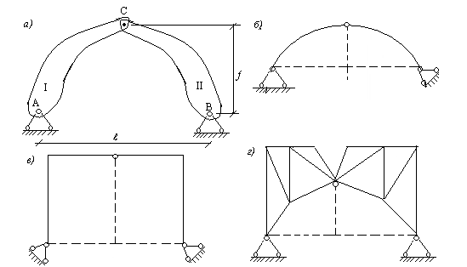

Сурет 4.1 – Үш топсалы жүйелер

Үш топсалы жүйенің дербес түрлері:

- Егер дисктер (І,ІІ) қисық сызықты өсті өзектер болса (сурет 4.1.б), онда жүйе үш топсалы арка деп аталынады;

- Егер дисктер (І,ІІ) сынық сызықты өсті өзектер болса (сурет 4.1.в), онда жүйе үш топсалы рама деп аталынады;

- Егер дисктер (І,ІІ) фермалар болса (сурет 4.1.г), онда жүйе үш топсалы ферма деп аталынады;

Үш топсалы жүйенің тіреулік топсаларының (А,В) арасы  -аралық, ал түзу АВ мен топса С арасы  -көтергіш биіктігі деп аталынады.

Егер арканың тіреулері әртүрлі деңгейде орналасатын болса, онда ОА жылжымалы арка деп аталынады.

Жылжымалы үш топсалы аркаға жинақталған күш жүйесі  әсер етуде.

Құрылыс практикасында аркалардың негізгі үш түрі бар: үш топсалы, екі топсалы және топсалы емес (сурет 4.2).

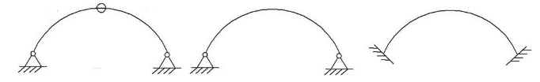

Сурет 4.2 - Аркалардың негізгі үш түрі

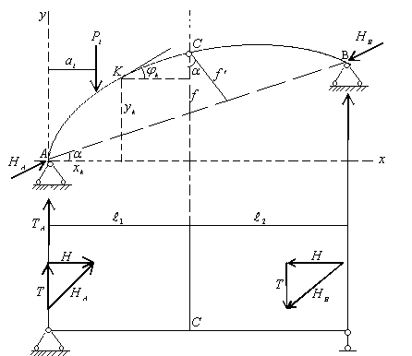

Сурет 4.3 – Жылжымалы үш топсалы арка

Аркалардың аналитикалық есебіне тірек реакцияларын анықтау және арка бөлімдеріндегі күштерді есептеу кіреді. Сондықтан, бұл бөлімнің мақсаты негізінен күш анықтау болып табылады.

Тәжірибиеде аркалардың әр түрлі турлері мен пішіндері кездеседі. Әрбір үш топсалы арканың жартысы тұтас қисық сызықты өзекті кескіндеу жағдайында, оны арканың тұтас қабырғасы деп атайды.

Күштің  абсциссасы болып  табылады. Арканың өсі  теңдеумен сипатталады. Осы арканың реакцияларын анықтау үшін оны байланыстардан босатамыз да толық реакцияларды екі құраушыларға жіктейміз (тік және АВ бойынша): . Реакцияларды келесі тепе-теңдік теңдеулерінен анықтаймыз:

а) 

б) 

в) 

Аралық топсаның (А қасиетінен қосымша теңдеу алынады





Мұнда  -қарапайым арқалықтың С нүктесіндегі иілу моменті. АВ бағытандағы реакцияларды проекциялап оларды ескеру арқылы тік толық реакцияларды табамыз.



*Жылжымалы үш топсалы арканың ішкі күштерін анықтау*

Қима әдісін қолданып арканың бөліп алынған сол жағына тепе-теңдік теңдеулерін құрамыз (сурет 4.4):

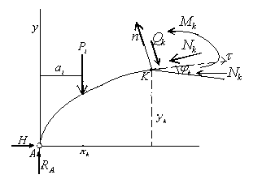

Сурет 4.3 – Арканың қиылып алынған бөлігі

а) 





б) 



в) 



Мұнда  -жалпыланған арқалықтың иілу моментімен көлденең күш; -арканың иілу моменті, көлденең күш, бойлық күші, -көлбеу бұрышының тангенсі.

Егер арканың тіреулері бір деңгейде болса, онда   сондықтан жалпыланған арқалықтың ішкі күштері қарапайым түрде болады.

, 

Сөйтіп, арканың ішкі күштерінің мәндері оның реакцияларына (тік , горизонталь ) және өсінің теңдеуіне  тәуелді болады.

Үш топсалы арканың ішкі күштерінің әсер сызықтары.Жылжымалы аркаға сурет 4.4 тек қана қозғалатын бірлік тік күш  әсер етуде. Арканың қимасында  пайда болатын ішкі күштердің әсер сызықтарын тұрғызу керек. Әсер сызықтары бұрыңғы алынған формулаларға негізделген









Мұнда  -арканың тіреулерді қосатын түзу бойындағы (АВ) реакциясы немесе ішкі керу (распор);  -арканың қимасындағы (К) ішкі күштер (иілу моменті, көлденең күш, бойлық күш);  -қарапайым арқалықтың (топсалы тіректі) ішкі күштері (иілу моменті, көлденең күш),  -қарапайым арқалықтың С нүктесіндегі иілу моменті;  -биіктік көтергіш. Арканың ішкі күштері () екі құраушыдан түрады: біріншісі –иілу моменті немесе көлденең күш; екіншісі –ішкі керу.

Әсер сызықтарын тұрғызу үшін графикалық тәсілді қолданамыз:

- Тіреу А-ның үстіне арақашықтықты , жоғары саламыз. Оның соңғы нүктесін В тіреумен қосып (түзу арқылы) оң бұтақты аламыз. Арканың С нүктесінен оң бұтаққа проекция жүргізіп нүкте аламыз. Осы нүктені А нүктесімен түзу арқылы қосып сол бұтақты аламыз. Оң, сол бұтақтар мен арқалықтың өсінің арасындағы аймақ (үш бұрыш) иілу моментінің  әсер сызығын береді. Оны  бөлу арқылы ішкі керу  әсер сызығы алынады;

- Тіреу А-ның үстіне күштің мәнін  саламыз, осы нүктені В тіреуі мен қосамыз да оң бұтақты аламыз. Тіреу В-ның астына бірді саламыз да осы нүктені А тіреумен қосамыз да сол бұтақты аламыз. Қиманы (К) бұтақтарға проекциялаймыз (оларды қию арқылы). Бұтақтар, қыю түзуі және арқалықтың өсінің арасындағы аймақ көлденең күш  әсер сызығын береді (жоғарғы жағының таңбасы плюс, төменгісінікі –минус) деп саналады.

- Тіреудің А-ның үстіне  салып В тіреумен қосып оң бұтақ аламыз. Оған қиманы (К) проекциялап нүкте аламыз (қиылысқан жерде). Осы нүктені А тіреумен қосып сл бұтақ аламыз. Бұтақтар мен өстің арасындағы аймақ арқалықтың иілу моментінің () әсер сызығын береді;

- Арканың ішкі күштерінің  формулалары бой ынша әсер сызықтарын  қолдану арқылы арканың әсер сызықтарын тұрғызамыз (сурет 4.4).

*Үш топсалы аркаларды есептеу*

4.5 – суретте көрсетілген арка үшін қажет:

1. Тұрақты сыртқы жүктемеден иілу моменттерінің, көлденең және бойлық күштердің эпюраларын құрамыз;

2. Берілген қима үшін К күштің әсер ету сызықтарын құрамыз;

3. Берілген тұрақты жүктемемен салынған әсер ету сызықтарын жүктейміз және нәтижелерді 1-тармақты орындау кезінде К қимасы үшін алынған сызықтармен салыстырамыз.

Арка осінің теңдеуі – эллипс бойынша: $\frac{{4x}^{2}}{l^{2}}+\frac{y^{2}}{f^{2}}=1; y=\sqrt{1-\frac{{4x}^{2}}{l^{2}}}⋅f.$

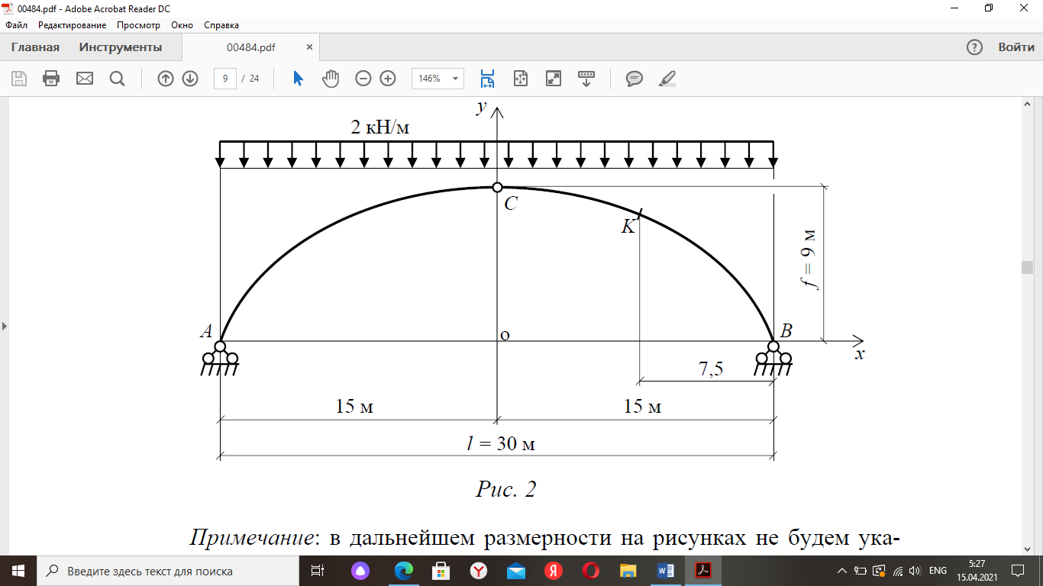

Сурет 4.5 – Үш топсалы арка

Ескертпе: бұдан әрі күш килоньютондарда, ал сызықтық өлшемдер – метрмен өлшенетінін көрсете отырып, суреттердегі өлшемділікті көрсетпейміз.

Шешімі:

Жүйенің еркіндік дәрежелерінің саны:

$W=3d-2Ш-C_{оп}=3∙2-2∙1-4=0$*.*

Арканы масштабта жіңішке сызықтарда сызамыз. Тірек реакцияларын табамыз:

$$\sum{M_{A}=0:} R_{B}∙30-2∙30∙15=0; R_{B}=30kH;$$

$$\sum{M_{B}=0:} -R_{A}∙30+2∙30∙15=0; R_{A}=30kH;$$

$$\sum{{M_{C}}^{сол}=0:} {-R}_{A}∙15+2∙15∙7,5-H∙9=0; H=25kH;$$

Реакциялардың дұрыстығын тексерейік:

$$\sum{Y=0:} 30+30-2∙30=0;$$

$$\sum{{M_{C}}^{оң}=0:} 30∙15-2∙15∙7,5-25∙9=450-450=0.$$

Көрсетілгендей aрка аралығын бөліктерге бөлеміз (сурет 4.6, а). Арканы қарапайым арқалықпен алмастырамыз (сурет 4.6, б). Ішкі күш факторларын арқалықтың эпюраларасына саламыз. Осы эпюрада біз барлық аралық мәндерді қоямыз. Көлденең күштердің арқалықты эпюрасы 4.6, в суретінде көрсетілген. Иілу моментінің арқалықты эпюрасы – 4.6, г суретте. Біз Арка осінің теңдеуін есептеу үшін ыңғайлы түрге айналдырамыз. Ол үшін барлық белгілі шамаларды берілген эллипс теңдеуіне айналдырамыз. Тангенс арканың осі мен *х* осі арасындағы көлбеу бұрыштың тангенсі үшін теңдеумен дәл осы тәсілді қолдану керек.

$$y=\sqrt{1-\frac{{4x}^{2}}{l^{2}}}∙f=\sqrt{1-\frac{4∙x^{2}}{{30}^{2}}}∙9=9\sqrt{1-\frac{x^{2}}{225}};$$

$$tgφ=-\frac{4fx}{l^{2}\sqrt{1-\frac{{4x}^{2}}{l^{2}}}}=\frac{4∙9x}{{30}^{2}\sqrt{1-\frac{{4x}^{2}}{{30}^{2}}}}=\frac{0,04x}{\sqrt{1-\frac{x^{2}}{225}}}.$$

Арканың бірнеше қимасында арка күштерін қалай анықтауға болатындығын нақтылап көрсетеміз.

Қима A: $x_{A}=-15м,$ $y_{A}=0, Q_{A}^{0}=30kH, M_{A}^{0}=0,$

${tgφ}_{A}=-\frac{0,04x_{A}}{\sqrt{1-\frac{x_{A}^{2}}{225}}}=-\frac{0,04∙\left(-15\right)}{\sqrt{1-\frac{{15}^{2}}{225}}}=∞, φ_{A}=90°, \cos{φ_{k}=0, } \sin{φ_{k}=1}$.

Сонда, арка А қимасы үшін арканың күштері тең болады:

$$M_{A}=M_{A}^{0}-H∙y_{A}=0;$$

$$Q_{A}=Q_{A}^{0}{\cos{φ}}_{A}-H{\sin{φ}}_{A}=30∙0-25∙1=-25kH;$$

$$N_{A}=-\left(Q_{A}^{0}{\sin{φ}}_{A}+H{\cos{φ}}_{A}\right)=-\left(30∙1+25∙0\right)=-30kH.$$

Қима-1: $x_{1}=-12м, Q_{1}^{0}=24kH, M_{1}^{0}=81kH∙м,$

$$y_{1}=9\sqrt{1-\frac{{x_{1}}^{2}}{225}}=9\sqrt{1-\frac{{12}^{2}}{225}}=5,4м;$$

$${tgφ}_{1}=-\frac{0,04x_{1}}{\sqrt{1-\frac{{x_{1}}^{2}}{225}}}=-\frac{0,04∙\left(-12\right)}{\sqrt{1-\frac{{12}^{2}}{225}}}=0,8;$$

$${\cos{φ}}_{1}=\frac{1}{\sqrt{1+{tg}^{2}φ_{1}}}=\frac{1}{\sqrt{1+{0,8}^{2}}}=.,781;$$

$${\sin{φ}}_{1}={\operatorname{tg}{φ}}_{1}{\cos{φ}}_{1}=0,8∙0,781=0,625.$$

Қима-1-дің аркалық күштері:

$$M_{1}=M_{1}^{0}-H∙y_{1}=81-25∙5,4=-54kH∙м;$$

$$Q_{1}=Q_{1}^{0}{\cos{φ}}_{1}-H{\sin{φ}}_{1}=24∙0,781-25∙0,625=3,12kH;$$

$$N_{1}={-(Q}_{1}^{0}{\sin{φ}}_{1}+H{\cos{φ}}_{1})=-\left(24∙0,625+25∙0,781\right)=-34,53kH.$$

Қима-2: $x_{2}=-9м, Q_{2}^{0}=18kH, M_{2}^{0}=114kH∙м,$

$$y_{2}=9\sqrt{1-\frac{{x_{2}}^{2}}{225}}=9\sqrt{1-\frac{9^{2}}{225}}=7,2м;$$

$${tgφ}_{1}=-\frac{0,04x_{2}}{\sqrt{1-\frac{{x_{2}}^{2}}{225}}}=-\frac{0,04∙\left(-9\right)}{\sqrt{1-\frac{9^{2}}{225}}}=0,45;$$

$${\cos{φ}}_{2}=\frac{1}{\sqrt{1+{tg}^{2}φ_{2}}}=\frac{1}{\sqrt{1+{0,45}^{2}}}=0,912;$$

$${\sin{φ}}_{1}={\operatorname{tg}{φ}}_{2}{\cos{φ}}_{2}=0,45∙0,912=0,410.$$

Қима 3-тің аркалық күштері:

$$M_{2}=M_{2}^{0}-H∙y_{2}=144-25∙7,2=-36kH∙м;$$

$$Q_{2}=Q_{2}^{0}{\cos{φ}}_{2}-H{\sin{φ}}_{2}=18∙0,912-25∙0,410=6,17kH;$$

$$N_{2}={-(Q}_{2}^{0}{\sin{φ}}_{2}+H{\cos{φ}}_{2})=-\left(18∙0,410+25∙0,912\right)=-30,18kH.$$

Алынған мәліметтерге сәйкес біз иілу моменттерінің, (сурет.4.6, д), көлденең күштердің (сурет 4.6, е) және бойлық күштердің (сурет 4.6, ж) аркалық эпюраларын саламыз.

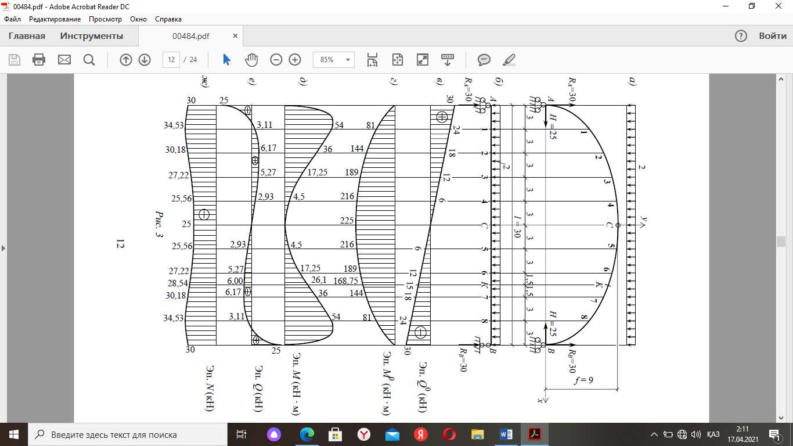

Сурет 4.6 Есептің нәтижесі

*Негізгі әдебиеттер:*

1. Шеин А.И. Курс строительной механики: учебник. — Пенза: ПГУАС, 2014. — 312 с.

2. Поляков А.А. Строительная механика: учебное пособие. – Екатеринбург: УрФУ, 2014. – 424 с.

3. Трушин С.И. Строительная механика: метод конечных элементов: учебное пособие. – Москва: Изд-во НИЦ ИНФРА-М, 2019. – 305 с.

4. Жадрасынов Н.Т., Винокуров Л.П. Құрылыс механикасы. - Қарағанды: ҚарМТУ, 2001. - 224 б.

5. Тұрсынов К.А. Құрылыс механикасындағы ақырлы элементтер әдісі: оқу құралы.-Қарағанды: ҚарМУ, 2004.-53 б.

6. Буланов В.Е. Строительная механика: в 2 ч.: учебное пособие. – Тамбов: Изд-во ФГБОУ ВПО «ТГТУ», 2012. – Ч. 1. – 80 с.

*Қосымша әдебиеттер:*

1. Шакирзянов Р.А. Краткий курс лекций по строительной механике: учебное пособие. – Казань: КГАСУ, 2010. – 115 с.

2. Байнатов Ж. Құрылыс механикасы (ғимараттарды динамикаға, сейсмикаға және тұрақтылыққа есептеу). - Алматы: Республикалық баспа кабинеті, 1996. - 235 б.

3. Түсіпов А. Құрылыс механикасының негіздері. - Алматы: Қазақ ұлттық техникалық университеті, 1995. - 121 б.

4. Старцева Л.В., Архипов В. Г., Семенов А.А. Строительная механика в примерах и задача: учебное издание. – М.: Изд-во АСВ, 2013. – 224 с.

**№5 дәріс. *Статикалық анықталған фермаларды есептеу теориясы.***

Жоспар:

1. Фермалардың түрлері және жіктелуі.

2. Қарапайым фермалардың өзектерінің ішкі күштерін анықтайтын әдістер.

*Фермалардың түрлері және жіктелуі*

Ферма- бұл түйіндердегі тік сызықты элементтердің қатты немесе топсалы байланысы бар құрылымдық механикадағы өзекті жүйе, ол өзінің қатты түйіндерін топсалы түйіндермен шартты түрде ауыстырғаннан кейін геометриялық өзгеріссіз қалады.

Ферманы пайдалану аясы алуан түрлі: үлкен көлемдегі ғимараттар, көпірлер, мұнаралар және т.с.с. Бұл конструкциялардың ұтымдылығы олардың қазіргі кезде кең қолданылуына әкелді.

Ферманың жобалық үлгісі. Фермаларда өзектер түйіндермен, тойтармалармен немесе дәнекерлеу арқылы қосылған. Есептеулерде әрдайым барлық түйіндер идеалды топсалар ретінде саналады, ал жүктеме көмекші құрылымдар жүйесі арқылы ферма түйіндеріне беріледі.

Элементтер топсалы байланысып тұрған кезде өзектердегі моменттер нөлге тең болады. Бұл жағдайда ферманың элементтері орталық қысылу немесе керілу үшін жұмыс істейді, өзектің көлденең қимасының барлық нүктелеріндегі кернеулер бірдей болады. Бұл, материалдарды ұтымды пайдалануға және арқалықпен салыстырғанда жеңіл құрылымдарды алуға мүмкіндік береді. Сондықтан кең ауқымды құрылымдарды жобалау кезінде фермаларға көп артықшылық береді.

Ферманың қатты түйіндерінде жеке элементтердің аздап иілісі пайда болады, бірақ осьтік күш кернеулерімен салыстырғанда иілу кернеуі аз, сондықтан олар назардан тыс қалады. Сонымен қатар, кейбір жағдайларда (мысалы, темірбетон фермаларында) есептеу түйіндердің қаттылығын ескере отырып жүзеге асырылады, өйткені иілу моменттерінің әсерін ескермегенде, массивті элементтердің кернеулі күйін анықтауда айтарлықтай қателіктер болуы мүмкін. Бұл жағдайда ферма жұмыс сипаты бойынша рамалық құрылымдарға жақындайды.

Шын мәнінде жүктемелер түйіндерге ғана емес, сонымен қатар жеке өзектерге де қолданылады, яғни фермалардың есептеу үлгілері нақты құрылымдардан айтарлықтай ерекшеленеді. Алайда, бұл жағдайда да топсалы - өзекті есептеу үлгісі оларға жақындаудың жеткілікті деңгейімен қолданылады.

Есептеулерді жеңілдетуге мүмкіндік беретін есептеу үлгілерін идеализациялау олардың дәлдігіне аздап әсер етеді. Топсалы үлгінің нақты фермаларға қолданылуы эксперименталды түрде расталған.

Кейбір жағдайларда, әсіресе қолданыстағы құрылыстарды қайта құру кезінде, түйіннен басқа, түйіннен тыс жүктеме болуы мүмкін. Бұл жағдайда түйіннен тыс жүктемені қабылдайтын өзектер созылу немесе қысылу арқылы иілуге ұшырайды. Бұл өзектер жергілікті иілу жүктемесіне бөлек есептеледі.

Өзара топсалармен жалғасқан өзектерден құрастырылған жүйені ферма деп атаймыз.

Өмірде жиі кездесетін фермалар статикалық анықталмаған конструкциялар болып табылады. Олардың өзектері түйіндерде бір-бірімен қатты жалғасқанда сыртқы күштерді тек қана осы түйіндер арқылы қабылдай алады. Ферманың өзектеріндегі ішкі күштер олардың есептеу схемасы бойынша табылады. Түйіндік сыртқы күштері бар шын фермалардың есептеу схемасы болып топсалы фермалар табылады.

Есептеу схема келесі болжамдарға негізделген:

- ферманың түйіндерінде мдеал жалтыр топсалар орналасқан;

- өзектің өстері топсалардың геометриялық центрінен өтеді;

- сыртқы күштер тек қана түйіндерге әсер етеді.

Осы болжамдар орындалатын болса ферманың өзектерінде тек қана бойлық күш пайда болады. Ферманың есептеу схемасы сурет 5.1 әр түрлі элементтерден тұрады: алты панелден; әр панел тірек және раскостан құрастырылған болып табылады.

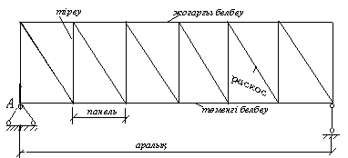

Сурет 5.1 – Есептеу схемасы

Фермалардың классификациясы келесі бес белгілер бойынша жүргізіледі:

- шарбақ түрі бойынша;

- тірелу түрі бойынша;

- тағайындау түрі бойынша;

- жүру деңгейі бойынша.

Бірінші белгі бойынша фермалар болмақ: параллель белбеуі; қисық немесе сынық белбеулі және тағы басқалар. Екінші белгі бойынша кездеседі: үшбұрышты шарбақты; раскосты шарбақты; жарты раскосты шарбақты; ромб түрлі шарбақ; екі және көп шарбақты. Үшінші белгі бойынша: арқалықтық; арқалық; арыстық; арыс арқалықтық фермалар. Төртінші белгі бойынша фермалар аталынады: төбелік; крандық; мұнаралық; көпірлік. Соңғы бесінші белгі бойынша кездеседі: ферма төменгі жүру деңгейлі; ферма жоғарғы жүру деңгейлі; ферма орта жүру деңгейлі. Жоғарғы аталған белгілер фермалардың техниканың көп саласында қолданылатынын көрсетеді. Фермалар басқа конструкцияларға (арқалық, арка, рама) қарағанда өте жеңіл болып табылады, сондықтан олар өмірде көп таралған конструкция болып табылады.

*Қарапайым фермалардың өзектерінің ішкі күштерін анықтайтын әдістер*

Фермаларды кинематикалық талдау.Құрылыста қолданылатын кез-келген ферма геометриялық өзгермейтін және жерге қозғалыссыз бекітілген болып жобалануы керек. Ферманың өзгермейтіндігіне көз жеткізу үшін кинематикалық талдау жасалады. Сонымен қатар, негізгі ұғымдар - диск - құрылымның өзгермейтін элементі және еркіндік дәрежелерінің саны W-дискінің немесе құрылымның жазықтықтағы орнын анықтайтын тәуелсіз геометриялық параметрлердің саны.

Кинематикалық талдау келесі кезеңдерден тұрады:

а)  жүйесінің еркіндік дәрежелерінің санын анықтау және өзгермейтіндіктің қажетті аналитикалық жағдайын тексеру;

б) конструкцияларды құрылымдық талдау және өзгермейтіндіктің жеткілікті жағдайын тексеру.

Фермалардың еркіндік дәрежелерінің  санын келесі формула бойынша есептеу ыңғайлы

|  |  |
| --- | --- |
|  | (5.1) |

мұндағы

- еркіндік дәрежесі; - ферма түйіндерінің саны; - тіреулерді қоса алғанда, ферманың барлық өзектерінің саны.

Еркіндік дәрежелерінің санаy барлық өзектік жүйелер үшін жарамды Чебышев формуласы бойынша есептеуге болады:

|  |  |
| --- | --- |
|  | (5.2) |

мұндағы - дисктер саны; - диск арасындағы топсалардың саны; - тірек өзектерінің саны.

Алайда, бұл формуланы қолдану фермаларда жиі кездесетін топсаларды санаудың күрделілігіне байланысты мүмкін емес.

Егер еркіндік дәрежелерінің саны  болса, онда фермада геометриялық өзгермейтіндік үшін жеткілікті байланыс саны болмайды және геометриялық өзгермелі (механизм) болып табылады.

Өзгермейтіндіктің аналитикалық шарты

|  |  |
| --- | --- |
|  | (5.3) |

 кезінде ферма геометриялық өзгермейтіндік үшін ең аз байланыс санына ие және олардың дұрыс орналасуы геометриялық өзгермейді және статикалық түрде анықталады.  кезінде ферма артық байланысқа ие және олардың дұрыс орналасуы геометриялық өзгермейді және статикалық түрде анықталмайды.

Егер ферма негізден тыс есептелсе (тіреулері жоқ), онда геометриялық өзгермейтіндіктің шарты келесідей болады:

|  |  |
| --- | --- |
|  | (5.4) |

мұндағы - ферма өзектерінің саны.

Кез - келген өзектік жүйенің еркіндік дәрежелері санының нөлге теңдігі оның өзгермейтіндігінің қажетті, бірақ әлі де жеткіліксіз шарты болып табылады, сондықтан кинематикалық талдауды жүзеге асырудың келесі кезеңі құрылымдық талдау болып табылады.

Құрылымдық талдауды бірнеше жолмен жүргізуге болады. Біріншіден, зерттелетін фермада екі өзегі бар түйіндер кезекпен тасталады, егер нәтижесінде үшбұрыш қалса, онда жүйе геометриялық өзгермейді. Екінші әдіспен қатты дискілер фермадан шығарылады және олардың қосылымы қарастырылады. Егер олар жоғарыда аталған ережелерге сәйкес қосылса, онда жүйе геометриялық өзгермейді.

Ферманы статикалық есептеудің түпкі мақсаты-оның өзектеріндегі күштерді анықтау. Осы күштермен болашақта ферма элементтерінің қималарын таңдау және элементтердің түйіндерін есептеу (тойтармаларды, дәнекерлеулерді, болттарды, шпондарды және т.б. есептеу) жүзеге асырылады.

Фермаларды есептеу үшін бірқатар әдістер әзірленді, оларды екі негізгі топқа бөлуге болады: статикалық және динамикалық.

Есептеудің барлық статикалық әдістерінің негізі-қима әдісі, ол мыналардан тұрады: жеке түйіндер кесіледі немесе ферманы екі бөлікке бөледі, содан кейін қарастырылып отырған ферма үшін бір белгісіз күші бар статика теңдеулерінің бірі жасалады.

Ферма элементтеріндегі ішкі бойлық күштерді анықтау үшін статика заңдары бойынша ферма екі бөлікке бөлінеді немесе түйін кесіледі (әр жағдай үшін орынды болатынына байланысты) және сыртқы және ішкі күштердің әсерінен кесілген бір бөліктің немесе кесілген түйіннің тепе-теңдік жағдайын қарастырады. Біз, ойша, ферманың кесілген бір бөлігіне немесе кесілген түйінге қолданатын күштің соңғы мәнін және ферманың басқа кесілген бөлігінің әрекеттерін қарастырылып отырған бөлікке ауыстыруымыз керек. Басқаша айтқанда, кез-келген қимадағы ферма элементтерінде ішкі бойлық күштер әрекет етеді. Ферманың кесілген бөлігін (немесе кесілген түйінді) қарастыра отырып, біз кесілген бөліктің тепе-теңдігі үшін қималарда бұрынғы ішкі күштерді алмастыратын немесе бұрынғы ішкі күштерді қимаға қолданылатын сыртқы күштер ретінде бейнелейтін күштерді біріктіруіміз керек. Тек содан кейін кесілген бөлік ол кесілмеген сияқты жағдайда болады, яғни ол тепе-теңдікте болады. Қимадағы қолданылатын күштер (бұрынғы ішкі) бізге әлі де көлемі бойынша да, бағыты бойынша да белгісіз, яғни. олар қысу немесе созылу күштері. Оларды анықтау үшін жазықтықтағы статика үш теңдеуді құруға мүмкіндік береді:; ; , бұл теңдеулерге ферманың немесе түйіннің кесілген бөлігіне әсер ететін белгілі сыртқы күштер кіреді және қималарда қолданылатын бұрынғы белгісіз ішкі күштер.

Фермалардағы күштерді анықтаудың негізгі тәсілдері:

- түйіндерді кесу әдісі;

- Риттер әдісі.

Осы әдістердің кез-келгенінде фермаларды есептеу әрқашан ферманың тірек түйіндеріндегі байланыс реакцияларының белгісіз күштерін анықтаудан басталады.

Ол үшін ферманы толығымен қатты дене деп қарастырада және ферма үшін үш тепе-теңдік теңдеуі жасалады, олардан тірек реакциялары анықталады, содан кейін ферманың өзектерінде күштерді таба бастайды.

Тірек реакцияларын анықтаудың дұрыстығын тексеру міндетті болып табылады. Егер теңдеулер немесе есептеулерді шешу кезіңде қате жіберілсе, онда барлық басқа табылған есептеулер бекер болады.

Жалпы ойлар. Төменде біз ең жалпы аналитикалық әдісті қолдануды қарастырамыз. Ферманың өзектеріндегі күштерді есептеу үшін ферма түйіндері мен оның жеке бөліктері үшін статика теңдеулерінің жалпы жүйесін салуға болады.

Күштерді анықтау ферманың бір бөлігін бөлудің және оның тепе-теңдік жағдайларын қарастырудың жалпы әдісіне негізделген, материалдардың кедергісінде қолданылатын кесу әдісіне ұқсас. Фермалардың статикасының негізгі міндеті- теңдеулер жүйесін шешуден арылтатын есептеу әдістерін қолдану(ортогонализация деп аталатын, бірқатар белгісіздердің нөлге теңдігін қамтамасыз ету).

Есептеу әдістерінің жіктелуі.Фермаларды есептеу олардың өзектеріндегі бойлық күштерді анықтаудан тұрады. Бойлық күштерді анықтау статикалық, графикалық және кинематикалық әдістермен жүзеге асырылуы мүмкін.

Статикалық (аналитикалық) әдіс статикалық тепе-теңдік теңдеулерін қандай да бір нүктеге қатысты моменттердің қосындысы немесе екі өзара перпендикуляр , осьтеріне проекциялардың қосындысы ретінде пайдалануға негізделген:

|  |  |
| --- | --- |
| , , . | (5.5) |

Бұл теңдеулерді бүкіл ферма үшін де, оның әртүрлі бөліктері үшін де құрауға болады.

Статикалық әдістің түрлері-түйіндерді кесу әдісі және Риттер әдісі. Арқалық пен консоль – арқалық фермасының аналитикалық есебі әдетте тірек реакцияларын анықтаудан басталады.

Графикалық әдіс Максвелл - Кремон диаграммасын қолдана отырып, өзектердегі күштерді анықтау әдісін қамтиды. Басқа графикалық әдістер сияқты, ол қазір сирек қолданылады.

Кинематикалық әдіс мүмкін болатын қозғалыстар принципіне негізделген және сыртқы және ішкі күштердің мүмкін болатын жұмыстарының теңдеулерін құруды қамтиды. Еркін қозғалмайтын жүктеме үшін фермаларды есептеу кезінде бұл әдіс оның күрделілігіне байланысты сирек қолданылады. Алайда, қарапайым фермаларда әсер ету сызықтарын салу кезінде (жылжымалы жүктемені есептеу) нәтижені тез алуға мүмкіндік береді.

Түйіндерді кесу әдісі.Түйіндерді кесу әдісі- кез-келген түйіннің өзектеріндегі күштер тек осы түйіннің тепе-теңдігін қарастырған кезде анықталады. Кез-келген түйіннің барлық өзектері бір нүктеде қиылысатындықтан, осы өзектер бойымен бағытталған күштер конвергентті күштер жүйесін құрайды. Ферманың әр түйінінің конвергентті күштері үшін екі тепе-теңдік теңдеуін жасай аласыз және олардан белгісіз күштерді таба аласыз.

Бұл әдістің негізгі идеясы, егер ферма тепе-теңдікте болса, онда оның әр түйіні де тепе-теңдікте болады. Өзектердегі барлық күштер, ферманың барлық түйіндерін кесу арқылы анықталады.

Түйінге қанша өзек бекітілгеніне қарамастан, өзектердегі күштерді тек екі белгісіз өзектен аспайтын түйіндерде есептейміз. Осыны ескере отырып, ферма өзектеріндегі күштерді есептеуді бастауға болатын түйіндерде тек екі өзек болуы керек. Таңдалған түйіннің өзектеріндегі күштер табылғаннан кейін келесі түйінге өтеді. Бұл, өзектердегі ішкі күштер анықталған түйінге қатысты екі іргелес түйіннің бірі болады.

Есептеу тәртібі:

1) тірек реакцияларын анықтайды;

2) екі өзектен аспайтын түйін кеседі;

3) қима бағытымен ішкі бойлық күштерді қимаға бағыттайды.

4) кесілген түйін үшін тепе-теңдік теңдеулері кез-келген екі параллель емес осьтерге проекцияларының қосындысы түрінде жасалады және белгісіз күштер анықталады;

5) келесі екі белгісіз күшпен түйінді кесу, оларды анықтау;

6) соңғы кесілген түйін үшін тепе-теңдік теңдеулері есептеулерді тексеру үшін қолданылады, себебі кесілген өзектердегі күштер белгілі.

Қарапайым ферма деп үшбұрышты, раскосты және жартылай раскосты шарбақтары бар фермаларды атаймыз. Фермалардың негізгі аналитикалық әдістері болып табылады: қима әдісі, түйіндерді қию, әдісі; моменттер нүктелері әдісі.

Моменттер нүктелер әдісі. Бұл әдіс ферманың қарастырылатын бөлігіне үш моменттер теңдеулері құрылатын жағдайда қолданады. Осы әдісті қолдануды мысал түрінде қарастырайық. Сурет 5.2-де көрсетілген ферманы есептеп көрелік. Үш өзекті қиып ферманың оң жағын алып тастаймыз. Алынған жақтың әсерін ішкі күштермен  алмастырамыз. Осы күштерді оң деп санаймыз (оларды түйіннен кесілген жаққа қарай бағыттаймыз).

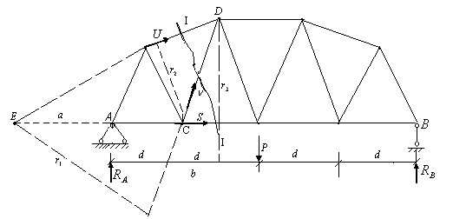

Сурет 5.2 – Ферма

Ферманың тіреу реакциялары белгілі деп оның қалған (сол) жағына тепе-теңдік теңдеулерін құрамыз:







Сөйтіп, бір-біріне тәуелсіз үш теңдеуден кесілген өзектердің ішкі күштерін бірден анықтауға болады.

Түйіндерді қию әдісі. Бұл әдіс бойынша фермадан түйіндер қыйып алынып жеке қарастырылады. Алынып тастаған ферманың бөлігінің әсері ішкі күштермен алмастырылады. Олар түйіннен өзектер бойымен қимаға қарай бағытталынады.

Осы әдісті сурет 5.3-де көрсетілген фермаға қолданып көрейік.

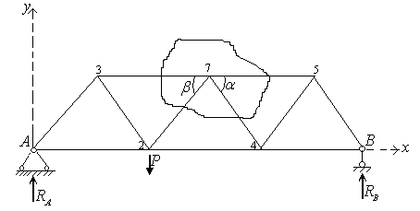

Сурет 5.4 – Ферма

Жетінші түйінді қиып алып жеке қарастырамыз.

Осы түйін күштеріне екі теңдеу құрамыз:





Бұл теңдеулерге төрт белгісіздер кіреді. Оларды анықтау үшін ферманың басқа түйіндерінің тепе-теңдіктерін қарастыруымыз керек. Есептеуді ферманың екі өзегі түйіскен түйіннен бастағаны жөн (сурет 5.4-дегі ферманы есептеуді А немес В түйіндерінен бастау керек).

Қима әдісі (Риттер әдісі). Бұл әдіс бойнша ферма қыю арқылы екіге бөлінеді (қима үш өзек арқылы жүргізілуі керек). Алынып тасталған бөліктің әсері өзектердің ішкі күштерімен алмастырылады. Оларды анықтау үшін үш тепе-теңдік теңдеуі құрылады (екі момент, бір күш проекциясы немесе екі күш проекциясы, бір момент). Осы теңдеулерден өзектердегі (қиылған) ішкі күштер анықталады.

Өзектерді алмастыру әдісі. Бұл әдіс жоғарыда көрсетілген әдістер жұмыс істеу қабылеттігін жоғалтқанда және күрделі фермаларды есептегенде қолданылады. Осы әдістің мағынасы: берілген фермадан кейбір өзектерді шығару және фермадан кейбір өзектерді шығару және жаңа өзектерді енгізу арқылы жаңа ферма алынады (шығарылған және енгізген өзектердің сандары бірдей болуы керек).

Осылайша алынған фермаға белгілі әдістер қолданылады. Осы әдісті қолдануды мысал түрінде қарастырайық. Сурет 5.5-те көрсетілген ферманың өзектерінің ішкі күштерін анықтау керек. өзегін алып тастап, жаңа өзек  -ні енгізіп түрлендірілген ферманы сурет 5.6 аламыз. Алынып тастаған өзектің әсерін оның әзірше белгісіз ішкі күшімен  ескереміз.

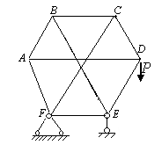

Сурет 5.5 – Берілген ферма

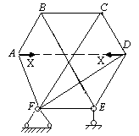

Сурет 5.6 – Түрлендірілген ферма

Түрлендірілген ферманы сурет 5.6 есептеу арқылы табамыз:

- ішкі күштерді  сыртқы күштерден пайда болған;

- ішкі күштерді  бірлік  күшінен пайда болған;

- алынып тасталған өзектің ішкі күшін  келесі теңдеуден ;

- берілген ферманың өзектерінің ішкі күштерін ;

Егер  болса, түрлендірілген ферма геометриялық қозғалмайтын, ал егер де  болса, онда ол лездік өзгеретін ферма болып табылады.

*Негізгі әдебиеттер:*

1. Шеин А.И. Курс строительной механики: учебник. — Пенза: ПГУАС, 2014. — 312 с.

2. Поляков А.А. Строительная механика: учебное пособие. – Екатеринбург: УрФУ, 2014. – 424 с.

3. Трушин С.И. Строительная механика: метод конечных элементов: учебное пособие. – Москва: Изд-во НИЦ ИНФРА-М, 2019. – 305 с.

4. Жадрасынов Н.Т., Винокуров Л.П. Құрылыс механикасы. - Қарағанды: ҚарМТУ, 2001. - 224 б.

5. Тұрсынов К.А. Құрылыс механикасындағы ақырлы элементтер әдісі: оқу құралы.-Қарағанды: ҚарМУ, 2004.-53 б.

6. Буланов В.Е. Строительная механика: в 2 ч.: учебное пособие. – Тамбов: Изд-во ФГБОУ ВПО «ТГТУ», 2012. – Ч. 1. – 80 с.

*Қосымша әдебиеттер:*

1. Шакирзянов Р.А. Краткий курс лекций по строительной механике: учебное пособие. – Казань: КГАСУ, 2010. – 115 с.

2. Байнатов Ж. Құрылыс механикасы (ғимараттарды динамикаға, сейсмикаға және тұрақтылыққа есептеу). - Алматы: Республикалық баспа кабинеті, 1996. - 235 б.

3. Түсіпов А. Құрылыс механикасының негіздері. - Алматы: Қазақ ұлттық техникалық университеті, 1995. - 121 б.

4. Старцева Л.В., Архипов В. Г., Семенов А.А. Строительная механика в примерах и задача: учебное издание. – М.: Изд-во АСВ, 2013. – 224 с.

**№6 дәріс. *Құрылыс механикасының негізгі теоремалары.***

Жоспар:

1. Сыртқы күштердің шын жұмысы. Клапейрон теоремасы.

2. Мүмкін жылжу. Сыртқы күштің мүмкін жұмысы.

*Сыртқы күштердің шын жұмысы. Клапейрон теоремасы.*

Құрылымның берілген нүктесінің жылжуы деп оның деформацияланудағы пайда болған осы нүктенің координатасының өзгеруі. Конструкция элементтерінің деформациялануында пайда болған жылжулар қатаңдық пен орнықтылықты тексергенде және статикалық анықталмаған жүйені есептегенде қолданылады.

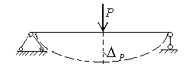

Сурет 6.1 – Серпімді арқалық

Бұдан былай екі түрлі жылжуларды қарастырамыз: шын және мүмкін. Сыртқы күш әсерінен пайда болған жылжуды шын жылжу деп атаймыз.

Серпімділі арқалыққа (топсалы тіректі) жинақталған күш  жұмысын анықтап көрейік. Деформациялану арқылы пайда болған күш түскен нүктенің жылжуын (шын)  деп Гук заңын былайша жазамыз 

мұнда  -арқалықтың материалының серпімділік қасиетіне тәуелді коэффициент. Бұл тәуелділікті график түрінде көрсетуге болады (сурет 6.2).

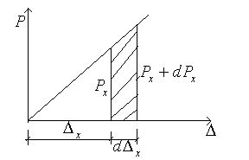

Сурет 6.2 – Тәуелділік графигі

Осы графиктен элементар жолақ (трапеция түрлі) бөліп алып оның ауданын анықтаймыз: 

Шексіз аз шаманы алып тастасақ тең болады



Бұл шаманың оң жағы күштің жылжуға көбейтіндісіне тең болғандықтан ол элементар жұмыс болып табылады. Толық жұмыс интегралдау арқылы табылады.



Бұл өрнек Клайперон теоремасы болып табылады: Егер серпімділі денеге статикалық түрде күш әсер ететін болса, онда осы күштің шын жұмысы күштің мәнін оған сәйкес жылжуға көбейтіндісінің жартысына тең болады.

Жазық өзектік жүйенің ішкі күштерінің жұмысы. Потенциалдық энергия. Сыртқы күштер әсерінен конструкцияларда ішкі күштер пайда болады. Оларды анықтау (жүйе статикалық анықталған болғанда) бұрын қаралған болатын. Осы ішкі күшұтер жұмысын анықтау үшін қарастырылып отырған өзектік жүйе түзу, сынық және нәзік қисық элементтерден тұрады деп санаймыз. Осы жүйеден элементар элементті бөліп алып оны жеке қарастырайық (сурет 6.3).

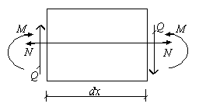

Сурет 6.3 – Элементар элемент және ішкі күштер

Жүйенің алынып тастаған бөлігінің әсерін ішкі күштермен  алмастырамыз да, оларды оң мәнді деп санаймыз (сурет 6.3.-де күштердің оң бағыты көрсетілген). Осы күштердің жұмыстарын бөлек қарастырайық. Бойлық күштің  жұмысын анықтау үшін элементтің сол жағын қатты бекітеміз (сурет 6.4).

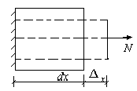

Сурет 6.4 - Созылу

Бойлық күш әсерінен элемент созылады, сондықтан Гук заңы бойынша абсолюттік үзару тең болады



мұнда  -созылу (қысылу) қатаңдығы;  -серпімділік модулі;  -көлденең қиманың ауданы. Клайперон теоремасы бойынша бойлық күштің жұмысын табамыз.

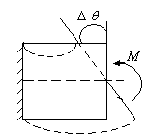

Сурет 6.5 – Иілу



Иілу моментінің  әсерінен, элемент (сурет 6.5) майысуда (иіледі), сондықтан Гук заңы бойынша бұрылу бұрышын анықтаймыз:



мұнда  -элементтің иілу қатаңдығы;  -көлденең қиманың өстік момент инерциясы.

Клайперон теоремасын қолданып иілу моментінің жұмысын табамыз



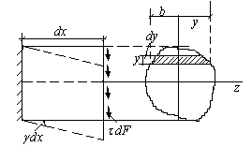

Сурет 6.6 - Ығысу

Көлденең күштің  жұмысын анықтау үшін осы күшті жанамалық кернеулермен  алмастырамыз да (сурет 6.6). Журавский формуласын қолданамыз



мұнда  -көлденең қиманың  өсіне қатысты статикалық моменті;  -элементар жолақтың ауданы;  -осы жолақтың ені. Ығысу бұрышын  Гук заңымен анықтаймыз



 -элементтің материалының ығысу модулі. Клапейрон теоремасын қолданып көлденең күштің жұмысын анықтаймыз





мұнда  -элементтің көлденең қимасының пішініне тәуелді өлшемсіз параметр. Ішкі күштер бір уақытта әсер ететін болса, онда элементар элементтің жұмысы тең болады



Осы өрнекті элементтердің ұзындықтары  бойынша интегралдап жүйенің элементтері саны  бойынша қосынды алып қарастырылып отырған жүйенің толық шын жұмысын анықтаймыз



Энергияның сақталу заңы бойынша ішкі күштердің толық жұмысы жүйенің деформациясының потенциалдық энергиясына  тең болады



Потенциалдық энергияның қасиеттері:

- ол әр уақытта оң таңба қабылдайды;

- ол жылжуларға қатысты екінші дәрежелі біртекті функция болып табылады;

- оған күштер әсерлерінің тәуелсіздік заңы қолданылмайды;

- оның мәні серпімділі жүйенің ақырлы қалпы бойынша анықталады;

*Мүмкін жылжу. Сыртқы күштің мүмкін жұмысы*

Сыртқы күштерден тәуелсіз және байланыстарға тәуелді сооружение нүктесінің өте аз жылжуын мүмкін жылжу деп атаймыз.

Қарапайым мысал түрінде мүмкін жылжулар күштер жүйесінен тәуелсіз болатындығын дәлелдеп көрейік. Ол үшін қарапайым арқалықты қарастырайық сурет 6.7. Осы арқалыққа әсер ететін күштерді  және  деп белгілеп, оның екі қалпын қарастырайық. Бірінші қалыпта арқалыққа әуелі  күші, онан соң  күші әсер етеді сурет 6.7.а.

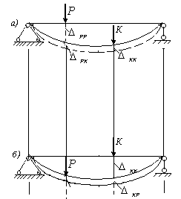

Сурет 6.7 – Арқалықтың деформациялық күйі

Осы жағдайда күштердің жұмысы тең болады



мұнда - күшінің шын жылжуы; - күшінің шын жылжуы; - күшінің мүмкін жылжуы (себебі осы жылжуда күш  тұрақты болып саналады, ол  күшінің әсерінен пайда болады). Екінші қалыпта арқалыққа әуелі  күші, онан соң  күші әсер етеді сурет 6.7.б. Бұл жағдайда толық жұмыс тең болады



мұнда -күшінің мүмкін жылжуы. Осы екі қалыптардың толық жұмыстары бір-бірімен тең болғандықтан аламыз



Бұл өрнек өзара жұмыстар теоремасы (Бетти теоремасы) болып табылады: Бірінші қалыптағы күштердің екінші қалыптағы күштер әсерінен пайда болған жылжуларындағы жұмысы екінші қалыптағы күштердің бірінші қалыптағы күштер әсерінен пайда болған жылжуларындағы жұмысына тең болады. Бұл теоремадағы жылжулар екі индекспен жабдықталған: біріншісі бағытты көрсетеді; екіншісі себепті (қандай күштен пайда болатынын) көрсетеді.

Бетти теоремасы құрылыс механикасының негізгі теоремасы болып табылады, себебі одан келесі теоремалар алынады:

- өзара жылжулар теоремасы (Максвелл). Серпімділі жүйенің екі бірлік қалпында: бірінші бірлік күш бағытындағы екінші бірлік күштен пайда болған жылжу  тең болады екінші күш бағытындағы бірінші күштен пайда болған жылжуға 



- өзара реакциялар теоремасы (Реллей). Серпімділі жүйенің екі бірлік қалпында: бірінші бірлік жылжу бағытындағы екінші бірлік жылжудан пайда болған реакция  тең болады, екінші жылжу бағытындағы бірінші жылжудан пайда болған реакция 



- өзара жылжулар және реакциялар теоремасы (Максвелл-Реллей): бірінші бірлік күш бағытындағы екінші бірлік жылжуынан пайда болған жылжу  кері таңбамен тең болады, екінші бірлік жылжу бағытындағы бірінші бірлік күштен пайда болған реакцияға 



Осы теоремалар құрылыс механикасының әдістерінің (күш, жылжу, аралас) негіздері болып табылады. оларды қолдану арқылы статикалық анықталмаған арқалықтар, рамалар, аркалар, фермалар есептелінеді.

Мордың жалпы формуласы (сыртқы күш, температура және байланыстардың отыру әсерінен пайда болған жылжуларды анықтау).Сурет 6.8-де көрсетілген арқалықтың С нүктесінің  бағыты бойындағы жылжуын анықтау керек ( -жинақталған күш мәні, -жайылған жүктеменің қарқындылығы;  -көлденең қиманың жоғарғы және төменгі талшықтарындағы температуралар; -оң шеттегі байланыстың отыруы (жылжуы)).

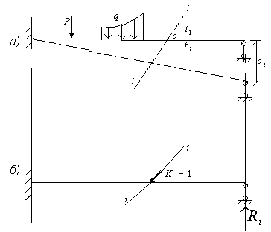

Сурет 6.8 – Серпімді жүйенің екі қалпы

Қарастырылып отырған жүйенің екі қалпын қарастырайық:

а) шын қалып сурет 6.8.а. Бұл қалыпта жүйеге сыртқы күш, температура және байланыстардың отыруы әсер етеді. Сыртқы күштер әсерінен пайда болған ішкі күштер  белгілі деп санаймыз.

б) мүмкін қалып сурет 6.8.б. Бұл қалыпта жүйеге тек қана бірлік  күші әсер етеді. Осы күштен пайда болған ішкі күштер  белгілі деп санаймыз.

Өзаралық жұмыстар теоремасын (Бетти) қолданамыз



мұнда  нүктесінің  бағытындағы жылжуы;  күшінен пайда болған жылжу.

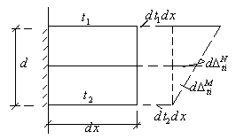

Сурет 6.9 – Температураның әсері

Жылжуларды анықтаймыз:

- сыртқы күштерден пайда болған Гук заңы бойынша



- температураның өзгеруінен пайда болған сурет 6.9 бойынша



, 

Мұнда -қиманың биіктігі; -элементтің материалының жылу өткізгіш коэффициенті. Өрнектің (*) сол жағы бірінші қалыптағы толық мүмкін жұмыс болып табылады, сондықтан







Мұнда  -тіреу байланыстарының реакциялары ( күш әсерінен пайда болған);  -осы байланыстардың отырулары (жылжулары). Алынған өрнек  үшін жалпыланған Мор формуласы деп аталынады.

*Негізгі әдебиеттер:*

1. Шеин А.И. Курс строительной механики: учебник. — Пенза: ПГУАС, 2014. — 312 с.

2. Поляков А.А. Строительная механика: учебное пособие. – Екатеринбург: УрФУ, 2014. – 424 с.

3. Трушин С.И. Строительная механика: метод конечных элементов: учебное пособие. – Москва: Изд-во НИЦ ИНФРА-М, 2019. – 305 с.

4. Жадрасынов Н.Т., Винокуров Л.П. Құрылыс механикасы. - Қарағанды: ҚарМТУ, 2001. - 224 б.

5. Тұрсынов К.А. Құрылыс механикасындағы ақырлы элементтер әдісі: оқу құралы.-Қарағанды: ҚарМУ, 2004.-53 б.

6. Буланов В.Е. Строительная механика: в 2 ч.: учебное пособие. – Тамбов: Изд-во ФГБОУ ВПО «ТГТУ», 2012. – Ч. 1. – 80 с.

*Қосымша әдебиеттер:*

1. Шакирзянов Р.А. Краткий курс лекций по строительной механике: учебное пособие. – Казань: КГАСУ, 2010. – 115 с.

2. Байнатов Ж. Құрылыс механикасы (ғимараттарды динамикаға, сейсмикаға және тұрақтылыққа есептеу). - Алматы: Республикалық баспа кабинеті, 1996. - 235 б.

3. Түсіпов А. Құрылыс механикасының негіздері. - Алматы: Қазақ ұлттық техникалық университеті, 1995. - 121 б.

4. Старцева Л.В., Архипов В. Г., Семенов А.А. Строительная механика в примерах и задача: учебное издание. – М.: Изд-во АСВ, 2013. – 224 с.

**№7 дәріс. *Статикалық анықталмаған жүйені есептеу.***

Жоспар:

1. Статикалық анықталмаған жүйенің негізгі қасиеттері.Статикалық анықталмағандық дәрежесін анықтау.

2. Негізгі жүйе және артық белгісіздер. Канондық теңдеулер.

3. Ішкі күштердің эпюраларын тұрғызу және оларды тексеру.

*Статикалық анықталмаған жүйенің негізгі қасиеттері.Статикалық анықталмағандық дәрежесін анықтау*

Өзектерден құралған дене өзектік жүйе деп аталады. Дененің ішкі күштері статика теңдеулері бойынша табылса (табылмаса), онда ол статикалық анықталған (анықталмаған) болып табылады. Дененің ішкі күштерінің (тіреулерінің) саны статика теңдеулерінің санынан артық болса, онда ол статикалық іштей (сырттай) анықталмаған болып табылады. Статикалық анықталмаған (анықталған) жүйе деп артық (қажетті) байланыстармен өз ара жалғасқан денені атаймыз. Артық байланыстар статикалық анықталмаған жүйенің қажетті және жеткілікті белгілері болып табылады. Жазық өзектік жүйеде мынадай ішкі күштер пайда болмақ: иілу моменті /М/; бойлық күш /N/; көлденең күш /Q/.

Артық байланыстар жүйенің негізгі болып табылады. Тепе-теңдік теңдеулерін және артық байланыстар жылжуларының болмайтын шарттарын қанағаттандыратын шешім дұрыс (нақ) шешім болып табылады. Тіреулер жылжулары, температура әсері және элементтердің дұрыс орналаспауы қосымша ішкі күштер (өзімдік) туғызбақ. Ішкі күштер мәндері жүйенің элементтерінің көлденең қималарының өлшемдеріне және олардың материалдарының серпімділік модульдеріне тәуелді болып табылады.

Артық байланыстардан толық арылған жүйе өзінің геометриалық қозғалыс күйін сақтайды.

Геометриалық схемасы белгілі статикалық анықталмаған жүйені есептеу арқылы оның беріктілік және қатаңдық қасиеттерін сақтай отырып, элементтердің көлденең қимасының өлшемдерін табуға болады. Егер ішкі күштердің мәндері белгілі болса, онда олар арқылы кернеулер шамасын анықтауға болады және кесінділер жылжуларының мәндерін табуға болады.

Есептеудің жалпы түріне ішкі күштер мәндерін және жылжулар шамасын берілген сыртқы күштер арқылы анықтау жатады. Ал есептеудің арнайы түріне-қиманың көлденең өлшемдерін және жүйенің көтерімділік қабілетін анықтау жатады. Статикалық анықталмаған өзектер жүйелерін есептеу мынадай әдістер қолдану арқылы жүргізіледі: күш; жылжу; сапыру ақырлы элементтер және т.б. Егер ішкі күштер мәндері тек күштер арқылы табылса, онда қолданылатын әдіс, күш әдісі деп аталынады. Есептеуде белгісіздер жылжулар болып табылса, онда әдіс жылжу әдісі болып табылады. Егер белгісіздердің бір бөлігі күш, ал екіншісі жылжу болған жағдайда онда сапыру әдісі қолданылады. Бұл әдіс ең қолайлы және есептеу машиналарына және дербес компьютерге бейім болып табылады. Сондықтан оны қолдану арқылы статикалық анықталмаған өзектер жүйелерінің есептеу проблемаларын шешуге болады. Ол үшін белгілі стандарттық программалар құрылу қажет. Осы жоғарыда аталған әдістерді қолдану және олар арқылы есеп шығару қиын да және қажетті-проблема.

Статикалық анықталмаған дәреже деп, берілген жүйенің артық байланыстар санын атаймыз. Бұл дәреже былайша анықталады

 (7.1)

мұнда –статикалық анықталмаған дәреже (артық байланыстар саны); -байланыстар өзектерінің саны; -жәй аралық топсалардың саны; -дисклердің (элементтердің) саны.

Бұл формула бойынша сыртқы артық байланыстардың жалпы саны анықталынады. Егер берілген жүйенің артық байланыстары ішінде болса, онда мынандай формула қолданылады

 (7.2)

мұнда -статикалық анықталмаған дәреже; -тұйық контурлардың саны; - аралық немесе тіреулер жәй топсалардың саны.

Енді осы формулаларды қолданып, статикалық анықталмаған дәрежені тауып көрейік.

**1-мысал.** 7.1-суретте көрсетілген рамаға (7.1) формуласын қолданып, оның статикалық анықталмаған дәрежесін табу керек.

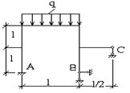

Сурет 7.1 - Рама

Берілген рама қозғалмайтын денемен мынандай байланыстармен жалғасып тұр: А нүктесінде қозғалмайтын топсасыз тіреу арқылы; В нүктесінде қозғалмайтын топсалы тіреумен, ал С нүктесінде қозғалатын топсалы тіреу үш өзекпен алмастырып, тіреулер өзектерінің жалпы санын анықтаймыз  Енді (7.1) формуласын қолдана отырып берілген раманын статикалық анықталмаған дәрежесін табамыз 

 (2.3)

Айта кететін жәй: 7.1-суретте көрсетілген рама үш сырттай артықбайланыс арқылы қозғалмайтын денемен жалғасып тұр. Бұл рама бес элементпен өз ара байланысып тұр, сондықтан D=1.

**2-мысал.** Берілген раманың (сурет 7.2) статикалық анықталмаған дәрежесін табу керек.

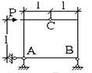

Сурет 7.2 - Рама

Бұл рама қозғалмайтын денемен А нүктесінде қозғалмайтын топсалы, ал В нүктесінде қозғалатын тіреу арқылы жалғасып тұр. Оның элементтері өз ара С нүктесінде жәй топса арқылы жалғасқан, сондықтан t=1. раманың тұйық контурлар саны m=1. Енді (7.2) формуласын қолданып

 (7.4)

Осы раманың статикалық анықталмаған дәрежесін (ішкі артық байланыстар санын) табамыз.

Енді (7.1) және (7.2) формулаларын қолдана отырып, мынандай жалпы формула алуға болады

 (7.5)

мұнда - статикалық анықталмаған дәреже; -тұйық контурлардың саны; - жәй аралық немесе тіреулер топсаларының саны; S-қозғалатын топсалы тіреуді қозғалмайтын топсалы тіреуге келтіру үшін қосылатын өзектер саны.

**3-мысал.** Берілген раманың (сурет 7.3) статикалық анықталмаған дәрежесін табу керек.

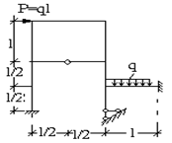

Сурет 7.3 - Рама

Бұл рама екі қабатты және екі аралықтан тұрады, қозғалмайтын денемен үш тіреу арқылы жалғасып тұр. Енді тұйық контурлар санын m=3 және топсалар санын t=2 анықтаймыз. Раманың тіреулері қозғалмайтын болғандықтан S=0, сондықьан (7.5) формуласы бойынша

 (7.6)

оның статикалық анықталмайтын дәрежесі жетіге тең.

*Негізгі жүйе және артық белгісіздер. Канондық теңдеулер*

Берілген статикалық анықталмаған жүйені статикалық анықталған жүйеге келтіру үшін негізгі жүйені таңдап алу керек. Негізгі жүйе деп, берілген жүйенің артық байланыстардан арылған түрін атаймыз. Бұл жүйені тұрғызу мынандай тәсілдер арқылы жүргізіледі: қиманы кесу; топсалар енгізу; тіреу өзектерін алып тастау. Негізгі жүйе статикалық анықталған және геометриялық қозғалмайтын болу керек. Артық байланыстарда пайда болатын күштер мен моменттер негізгі (артық) белгісіздер болып табылады. Оларды бұдан былай X әріпімен белгілеп, реттік сандарын төменде көрсетеміз.

7.3 суретте көрсетілген раманың үш артық байланысы болғандықтан (7.3) негізгі жүйелері (сурет 7.4) жоғарыда аталған тәсілдер арқылы тұрғызылған.

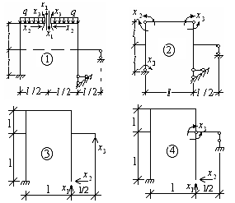

Сурет 7.4 – Негізгі жүйелер

Бірінші жүйе 1-қиманы кесу; екінші жүйе 2–топсалар енгізу; үшінші жүйе 3-тіреу өзектерінен арылу; төртінші жүйе 4-тіреу өзектерінен арылу және топса енгізу тәсілдерімен тұрғы-зылған. Осы негізгі жүйелердің ішіндегі ең қолайлысы үшінші түр (3) болып табылады, себебі бұл рамада иілу моменттерінің эпюралары оңай тұрғызылады. Бұл рамада негізгі белгісіздер тіреу реакциялары болып табылады.

Раманың негізгі жүйелерін (сурет 7.5) таңдап көрелік. Оларды тұрғызғанда артық байланыстар санын (2.4) ескерген жөн болады.

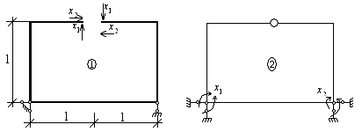

Сурет 7.5 – Негізгі жүйелер

Бірінші жүйе (1)-топсаны ағыт; ал екінші жүйе (2)-топсалар енгізу тәсілдері бойынша тұрғызылған. Негізгі белгісіздер қатарына (1) схемада топсада пайда болатын ішкі күштер (бойлық  және ), ал (2) схемада топсалар енгізілген қималардағы иілу моменттері топсалар енгізілген қималардағы  және жатады.

Жоғарыда тұрғызылған негізгі жүйелер геометриялық қозғалмайтын болып табылады. Қарастырылған рамалардың (сурет 7.3) көрсетілген негізгі жүйелерінде (сурет 7.4, сурет 7.5) басқа түрлері бар.

Негізгі жүйені берілген жүйемен салыстырып олардың айырмашылығын анықтауға болады. Мәселен 7.4 суреттегі (3) схема, 7.3 суретте көрсетілген рамадан айырмашылығы В және С нүктелерінде жылжулар пайда болмақ. Осы екі рама бірдей жұмыс істеу үшін негізгі жүйеде 7.4 сурет (3) схемада мынандай шарттар орындалуы керек

 (7.7)

Мұнда, - күші бойымен бағытталған тік толық жылжу; -күші бойымен бағытталған көлбеу толық жылжу; - күші бойымен бағытталған тік толық жылжу; -  күші бойымен бағытталған және осы күштің бірлік шамасынан =1 пайда болған түзу жылжу; -күші бойымен бағытталған және бірлік күшінен пайда болған түзу көлбеу жылжу; күші бойымен бағытталған және сыртқы күштер әсерінен пайда болған тік түзу жылжу.

Негізгі белгісіздер бойымен бағытталған толық жылжулардың шарттарын терістегенде пайда болған теңдеулер (7.7) канондық теңдеулер деп аталады. Бұлардың коэффициенттері жылжулар болып табылады. Олар екі индекспен белгіленеді (біріншісі бағытты көрсетеді, ал екіншісі себепті көрсетеді).

Мәселен, -күші бойымен бағытталған және сыртқы күштер әсерінен пайда болған тік түзу жылжу.

Егер берілген жүйенің n-артық байланыстары болса, онда канондық теңдеулер сжүйесі былайша жазылмақ

 (7.8)

Мұнда –күші бойымен бағытталған және –күшінен пайда болған жылжу; -негізгі белгісіздер; -күші бойымен бағытталған және сыртқы күштер әсерінен пайда болған жылжу; h -статикалық анықталмаған дәреже (артық байланыстар саны).

Айта кететін жәй күш әдісінің канондық теңдеулерінің коэффициенттері жылжу, ал белгісіздері күш болып табылады.

Теңдеулер жүйесінің (7.8) коэффициенттері біртектес құрылымдар үшін Мор формуласы арқылы анықталады

 (7.9)

Мұнда  -негізгі жүйеде тұрғызылған  күшінен пайда болған иілу моменті, көлденең және бойлық күш эпюралары; - негізгі жүйеде сыртқыкүштер әсерінен пайда болған иілу моменті және ішкі күштер эпюрлары; u-негізгі жүйенің элементтерінің саны; -иілу, сырғу, созылу қатаңдықтары.

(7.9) өрнек бойынша анықталатын коэфициенттерді тексеру үшін бірлік иілу моменттерінің қосынды эпюрасын тұрғызу қажет

 (7.10)

Тек иілу моменттерінің эпюраларын ескере отырып мынандай коэффициенттерді анықтау керек

 (7.11)

Күш әдсінің канондық теңдеулерінің коэффициенттері (7.8) қажетті түрде мынандай шарттарды қанағаттандыруы керек

 (7.12)

 (7.13)

 (7.14)

Мұнда (7.12)-жолдық тексеру; (7.13)-әмбебаптық (универсалдық) тексеру; (7.14)-бағаналық тексеру деп аталады. Егер есептеуде (7.12)-(7.14) шарттар орындалатын болса, онда канондық теңдеулердің коэффициенттері дұрыс табылған болып саналады.

Айта кететін: канондық теңдеулерді құру үшін негізгі белгісіздер бойымен бағытталған жылжуларды нөлге теңгеру керек; осы жағдайда ғана таңдап алынған негізгі жүйе берілген жүйенің негізгі қасиеттерін сақтай алады.

*Ішкі күштердің эпюраларын тұрғызу және оларды тексеру*

Канондық теңдеулерді (7.8) шешіп, негізгі белгісіздердің x1,…,xn мәндерін анықтаймыз. Берілген жүйеде пайда болатын ішкі күштер эпюраларын мынандай формулалар арқылы табамыз

 (7.15)

Мұнда - иілу моменті; - көлденең күш; - бойлық күш;  күшінен негізгі жүйеде пайда болған ішкі күштер.

Ақырғы иілу моментінің эпюрасын  тексеру екі тәсілмен орындалмақ: статикалық және деформациялық. Егер берілген жүйенің түйіндерінің жанындағы кесінділерінде пайда болатын иілу моменттерінің қосындысы нольге тең болса, онда статикалық тексеру орындалған боып саналады. Деформациялық тексеру орындалуы үшін мына интегралдардың мәндері нольге жуық болғаны қажет:

 (7.16)

Мұнда  күші түсіп тұрған нүктенің жылжуы; күштері түсіп тұрған нүктелерінің жылжуларының мәні.

Бұл интегралдардың нольге тең болуы берілген жүйеде жоғарыда аталған жылжулардың пайда бола алмайтын шарттарынан алынады, себебі бұл нүктелерде байланыстар орналасқан, сондықтан олар қозғалмайтын болып табылады.

Иілу моментінің  эпюрасын тексерген соң, осы эпюрадан көлденең күш  эпюрасын мына формула бойынша тұрғызуға болады

 (7.17)

Мұнда - жай екі шеті тірелген арқалықта жайылған жүктен пайда болған көлденең күш эпюрасы: - қарастырылып отырған элементтің оң (жоғарғы) түйінінде r, сол (төменгі) түйінінде t пайда болған иілу моменттерінің мәндері; l- элементтің ұзындығы (r және t түйіндерінің аралығы): оң (теріс) таңба қолданылады, егер r және t түйіндерін қосып тұрған түзу элементтің осімен сағат тіліне қарсы (бойымен) жабысқанды.

Көлденең күш эпюрасы тұрғызылған соң, осы эпюраның түйіндерінің тепе-теңдік теңдеуцлерінен жүйенің элементтерінің бойлық күштері табылады.  және эпюраларын тексеру үшін, берілген жүйенің кез -келген белгісі кесінді арқылы жеке қарастырылады. Кесілген жерлерге ішкі күштер  өз мәндерімен және таңбаларымен түсіріледі.

Егер қарастырылып отырған бөлік тепе-теңдік қалпын сақтаса (сыртқы және ішкі күштер әсерінен), онда тұрғызылған эпюралар дұрыс болып табылады. (жалпы жағдайда үш статика теңдеуі қанағаттануы керек).

*Негізгі әдебиеттер:*

1. Шеин А.И. Курс строительной механики: учебник. — Пенза: ПГУАС, 2014. — 312 с.

2. Поляков А.А. Строительная механика: учебное пособие. – Екатеринбург: УрФУ, 2014. – 424 с.

3. Трушин С.И. Строительная механика: метод конечных элементов: учебное пособие. – Москва: Изд-во НИЦ ИНФРА-М, 2019. – 305 с.

4. Жадрасынов Н.Т., Винокуров Л.П. Құрылыс механикасы. - Қарағанды: ҚарМТУ, 2001. - 224 б.

5. Тұрсынов К.А. Құрылыс механикасындағы ақырлы элементтер әдісі: оқу құралы.-Қарағанды: ҚарМУ, 2004.-53 б.

6. Буланов В.Е. Строительная механика: в 2 ч.: учебное пособие. – Тамбов: Изд-во ФГБОУ ВПО «ТГТУ», 2012. – Ч. 1. – 80 с.

*Қосымша әдебиеттер:*

1. Шакирзянов Р.А. Краткий курс лекций по строительной механике: учебное пособие. – Казань: КГАСУ, 2010. – 115 с.

2. Байнатов Ж. Құрылыс механикасы (ғимараттарды динамикаға, сейсмикаға және тұрақтылыққа есептеу). - Алматы: Республикалық баспа кабинеті, 1996. - 235 б.

3. Түсіпов А. Құрылыс механикасының негіздері. - Алматы: Қазақ ұлттық техникалық университеті, 1995. - 121 б.

4. Старцева Л.В., Архипов В. Г., Семенов А.А. Строительная механика в примерах и задача: учебное издание. – М.: Изд-во АСВ, 2013. – 224 с.

**№8 дәріс. *Жылжу әдісінің негізі.***

Жоспар:

1. Кинематикалық анықталмаған дәреже. Негізгі жүйе және негізгі белгісіздер.

2. Канондық теңдеулер. Коэффиценттерді анықтау. Ішкі күштердің эпюраларын тұрғызу.

3. Статикалық анықталмаған рамалар мен арқалықтарды есептеу.

*Кинематикалық анықталмаған дәреже. Негізгі жүйе және негізгі белгісіздер*

Статикалық анықталмаған өзектік жүйе әртүрлі элементтерден тұрады. Олар бір-бірімен қатаң немесе топса арқылы жалғаспақ. Сыртқы күштер әсерінен жүйе кернеулі немесе деформациялық күйде болмақ, сол себепті жүйе түйіндерінде жылжулар пайда болады. Егер осы жылжуларды алдын- ала таба алатын болсақ, олар арқылы жүйенің деформациялық күйін анықтауға болады. Осы жылжуларды анықтау үшін мынандай болжамдар қабылдаймыз:

1. Элементтердің бойлық және көлденең деформациялары өте аз болғандықтан оларды ескермейміз.

2. Элементтерде тек қана иілу деформациялары пайда болады деп санаймаз.

3. Түзу элементтердің деформацияға дейінгі ұзындығы деформациядан кейін де өзгермейді деп санаймыз. Кинематикалық анықталмаған дәреже деп, берілген жүйенің түйіндерінде пайда болатын түзу және бұрыштық жылжулардың санын атаймыз. Бұл дәреже мына формула бойынша анықталады

 (8.1)

мұнда -кинематикалық анықталмаған дәреже (жылжулардың жалпы саны);  -түйіндердің түзу жылжуларының саны,  -түйіндердің бұрыштық жылжуларының саны.

Түзу жылжулардың санын анықтау үшін берілген жүйенің түйіндеріне топса енгізіледі де, топсалы жүйе алынады. Оның еркіндік дәрежесі мына формула бойынша анықталады.

 (8.2)

мұнда  еркіндік дәреже (жылжулар саны); элементтердің саны; аралық жәй топсалар саны (қатаң тіреуде  қозғалмайтын топсылы тіреуде қозғалатын топсалы тіреуде Практикада (бұл жылжуларды былайша табуға болады: аралық түйіндерді координаттық остер бойымен қозғалтқанда пайда болатын жылжулар түзу жылжулардың санын бермек. Бұрыштық жылжулар аралық қатаң түйіндерде пайда болады.

Қорыта айтқанда кинематикалық анықталмаған дәрежені табу үшін берілген жүйенің аралық қатаң түйіндерінің санын және осы түйіндердің координат өстерінің бойымен қозғала алатын мүмкіндіктерінің санын анықтау керек.

Енді келесі мысалдарды қарастырайық.

Мысал.Берілген раманың кинематикалық анықталмаған дәрежесін табу керек.

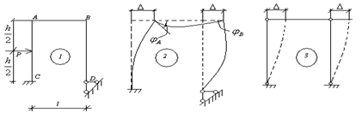

Сурет 8.1 – Статикалық анықталмаған рама

Бұл суретте: 1-берілген рама; 2-берілген раманың деформациялық күйі; 3-топсалы раманың мүмкіндік жылжулары. Берілген раманың дефорормациялық күйі қатаң аралық түйіндерде пайда болған бұрыштық жылжулар  және осы түйіндердің көлбеу жылжуы  бойынша анықталады. Енді (3.1) формуласы бойынша

 (8.3)

берілген раманың кинематикалық анықталмаған дәрежесін табамыз.

Мысал.Берілген раманың (сурет 8.2) кинематикалық анықталмаған дәрежесін табу керек.

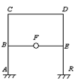

Сурет 8.2 - Рама

Бұл раманың аралық қатаң түйіндері  төртке тең, сондықтан осы түйіндерде пайда болатын бұрыштық жылжулардың саны

 (8.4)

Элементтер  және  көлбеу, ал түйін тік бағытта жиналады, сондықтан түзу жылжулардың саны

 (8.5)

(8.1) формуласын қолдана отырып берілген раманың кинематикалық анықталмаған дәрежесін табамыз

 (8.6)

Негізгі белгісіздер деп, берілген жүйенің аралық түйіндерінде пайда болатын жылжуларды атаймыз. Негізгі жүйе деп, берілген жылжулардан арылған түрін айтамыз. Бұл жүйе кинематикалық анықталған болып табылады, себебі онда жылжулар пайда болмайды. Жылжулардан арылу үшін қосымша байланыстар енгізу керек (түзу жылжудан өзек қосу арқылы құтылуға болады, ал бұрыштық жылжудан қосымша арқылы).

Мысал. 8.1, 8.2-суреттерде бейнеленген рамалардың негізгі жүйелерін таңдап алу керек. оларды таңдап алу үшін байланыс енгізу әдісін қолданамыз (сурет 8.3).

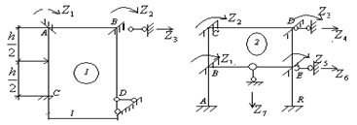

Сурет 8.3 – Рамалық жүйе

1-схемада үш байланыс, ал 2-схемада жеті байланыстар енгізілген. Жылжу әдісінің негізгі жүйесі жәй статикалық анықталмаған арқалықтар тұрады. Олар екі түрге бөлінеді: екі шеті бекітілген; бір шеті бекітіліп, ал екінші шеті тірелген. 8.3-суретте көрсетілген негізгі жүйе (1-схема) үш арқылықтарының екі шеттері бекітілген, ал  арқалығының бір шеті бекітілгенде, ал екіншісі-тірелген. Осы суретте көрсетілген 2-схема жеті арқалықтан тұрады. Олардың ішінде екі шеті бекітілгендер . ; бір шеті бекітіліп, ал екінші шеті тірелгендер . Жылжу әдісінің негізгі белгісіздері әрпімен белгіленеді.

*Канондық теңдеулер. Коэффиценттерді анықтау.* *Ішкі күштердің эпюраларын тұрғызу*

Берілген жүйенің кинематикалық анықталмаған дәрежесі (жылжулар саны) ге тең деп санап, осы жылжулардан қосымша байланыстар енгізу арқылы арылайық. Негізгі жүйенің берілген жүйеден өзгерісі болмау үшін оған байланыстар енгізген жерлерде жылжулар әсер етіп тұр деп санайық. Енді енгізілген байланыстарды алып тастасақ, онда екі жүйе (берілген және арылған) бір-біріне тең болмақ. Осы шарттарды (енгізілген байланыстардан құтылу) былайша жазайық.

 (8.7)

Мұнда -  қосымша байланыстың толық реакциясы. Бұл шарттарды ашып жазып, канондық теңдеулерді алуға болады

 (8.8)

Мұнда  байланысының жылжуынан пайда болған реакциясы; негізгі белгісіздер (жылжулар);  байланысының сыртқы күштер әсерінен пайда болған реакциясы ; белгісіздер саны. Канондық теңдеулердің (8.8) коэффиценттері  және  өзара тең болмақ (өз ара теоремасы бойынша). Канондық теңдеулердің коэффиценттерін және  табу үшін, 1-кесте арқылы негізгі жүйеде  және эпюраларын тұрғызу керек, олардың жалпы саны тең болу керек. тұрғызылған эпюралар тепе-теңдікте болуы үшін мынандай теңдеулер орындалуы керек

 (8.9)

Мұнда -негізгі жүйенің  аралық түйінінде пайда болатын иілу моменттері мен осы түйіндегі байланыстың реакциясы; - жылжуы бағытындағы реакциясының және өзектердің көлденең күштерінің проекциялары;  түйініндегі өзектердің саны; бағытындағы жылжуға перпендикуляр өзектер саны.

Мысал. 8.3-суретте көрсетілген құру және олардың санын коэффиценттерін анықтау керек. Бұл схеманың канондық теңдеулері енгізілген үш байланыстың, реакцияларын нөлге теңестіру арқылы алынады.

 (8.10)

1-кесте бойынша негізгі жүйеде иілу моменттерінің эпюраларын тұрғызамыз (сурет 8.4). Бұл эпюралар тұрғызылғанда көлденең сырғу әсері ескерілмеген .

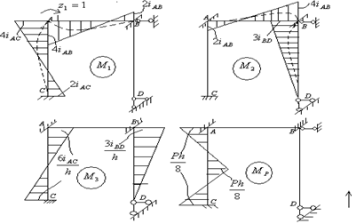

Сурет 8.3 – Иілу моменттерінің эпюрасы

Енді осы эпюралардың түйіндерімен бөліктерінің тепе-теңдік қалыптарын қарастырып көрелік (сурет 8.4).

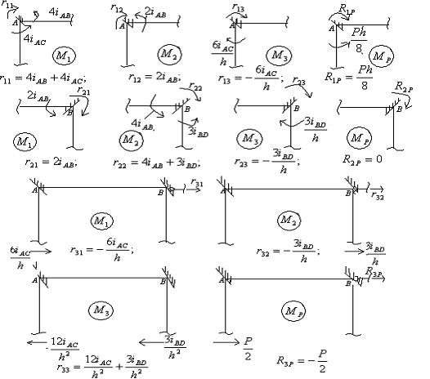

Сурет 8.4 – Түйіндерінің тепе теңдік қалпы

Канондық теңдеулердің коэфиценттері (8.9) теңдеулері арқылы анықталған. айта кететін жәй: бірінші теңдеудің (8.10) коэфиценттері тұрғызылған эпюралардың  түйінін; екінші теңдеудің түйінін; үшінші теңдеудің - бөлігін теңестіру арқылы анықталған.

Ішкі күштердің эпюраларын тұрғызу. Салыстыру таблицасы. Канондық теңдеулер системасын (8.8) шешу арқылы негізгі белгісіздер  мәндері анықталады. Берілген жүйеде пайда болатын ішкі күштер эпюралары төменгі формулалар қолдану арқылы тұрғызылады

 (8.11)

мұнда жиілу моменті; көлденең күш; бойлық күш; -және негізгі жүйеде 1-кесте бойынша тұрғызылған иілу моменттерінің эпюралары; -негізгі жүйеде бойынша тұрғызылған бойлық күш эпюралары. Ақыры (түпкі) эпюраларды  тексеру күш әдісіндегі тексеру бойынша жүргізіледі.

Күш және жылжу әдістерін өзара салыстыру

|  |  |  |
| --- | --- | --- |
| Есептеу реті | Күш әдісі | Жылжу әдісі |
| Белгісіздер | Статикалық анықталмаған дәреже (күштер) | Кинематикалық анықталмаған дәреже (жылжулар) |
| Негізгі жүйе | Артық байланыстардан арылу арқылы. | Артық байланыстарды енгізу арқылы. |
| Канондық теңдеулер | Жылжуларды терістеу шарттарынан | Реакцияларды терістеу шарттарынан |
| Эпюраларды тұрғызу | Қима әдісімен | Дайын шешімдер бойынша |
| Коэфиценттерді анықтау | Мор формуласымен | Статикалық теңдеулерден |
| Ішкі күштер эпюраларын тұрғызу | Жөнделген бірлік эпюраларын жүк эпюрасымен қосу арқылы. | Жөнделген бірлік эпюраларын жүк эпюрасымен қосу арқылы. |
| Иілу моментінің эпюрасын тексеру | Статикалық және деформациялық тәсілдермен | Статикалық және деформациялық тәсілдермен |

*Статикалық анықталмаған рамалар мен арқалықтарды есептеу*

Жылжу әдісін қолданғанда есептеу реті былайша жүргізіледі:

Кинематикалық анықталмаған дәреже анықталады.

Негізгі жүйе, негізгі белгісіздер және негізгі ұзындық қатаңдығы таңдап алынады.

Канондық теңдеулер құрылады.

Негізгі жүйеде иілу моменттерінің эпюралары дайын шешім бойынша тұрғызылады.

Канондық теңдеулердің коэфиценттері статикалық теңдеулер арқылы анықталады.

Берілген жүйеде иілу моментінің эпюрасы тұрғызылады және беріледі.

Иілу моментінің эпюрасынан көлденең күш эпюрасы тұрғызылады (осы эпюра бойынша бойлық күш эпюрасы тұрғызылады.

**Мысал.** 8.5-суретте көрсетілген статикалық анықталмаған раманы жылжу әдісімен есептеу керек.

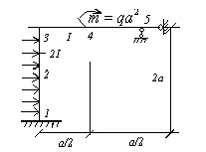

Сурет 8.5 – Рама

Бұл раманың кинематикалық анықталмаған дәрежесін (8.1) формуласымен анықтаймыз.

 (8.12)

Негізгі раманы (сурет 8.6) және негізгі ұзындық қатаңдықтарын таңдап аламыз.

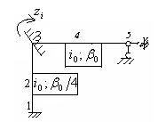

Сурет 8.6 – Негізгі рама

 (8.13)

Канондық теңдеуді құрамыз

 (8.14)

Негізгі рамада иілу моменттерінің эпюраларын тұрғызамыз (сурет 8.7).

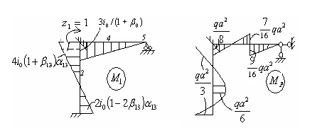

Сурет 8.7 – Иілу моменттерінің эпюрасы

Канондық теңдеулердің коэффиценттерін статикалық тәсіл бойынша анықтаймыз (сурет 8.8).

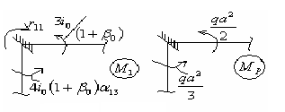

Сурет 8.8 – Түйіндері кесу

 (8.15)

Канондық теңдеуді (8.14) шешіп, бұрыштық жылжудан шамасын анықтаймыз

 (8.16)

Егер, көлденең сырғуды ескермесек, онда 

 (8.17)

*Негізгі әдебиеттер:*

1. Шеин А.И. Курс строительной механики: учебник. — Пенза: ПГУАС, 2014. — 312 с.

2. Поляков А.А. Строительная механика: учебное пособие. – Екатеринбург: УрФУ, 2014. – 424 с.

3. Трушин С.И. Строительная механика: метод конечных элементов: учебное пособие. – Москва: Изд-во НИЦ ИНФРА-М, 2019. – 305 с.

4. Жадрасынов Н.Т., Винокуров Л.П. Құрылыс механикасы. - Қарағанды: ҚарМТУ, 2001. - 224 б.

5. Тұрсынов К.А. Құрылыс механикасындағы ақырлы элементтер әдісі: оқу құралы.-Қарағанды: ҚарМУ, 2004.-53 б.

6. Буланов В.Е. Строительная механика: в 2 ч.: учебное пособие. – Тамбов: Изд-во ФГБОУ ВПО «ТГТУ», 2012. – Ч. 1. – 80 с.

*Қосымша әдебиеттер:*

1. Шакирзянов Р.А. Краткий курс лекций по строительной механике: учебное пособие. – Казань: КГАСУ, 2010. – 115 с.

2. Байнатов Ж. Құрылыс механикасы (ғимараттарды динамикаға, сейсмикаға және тұрақтылыққа есептеу). - Алматы: Республикалық баспа кабинеті, 1996. - 235 б.

3. Түсіпов А. Құрылыс механикасының негіздері. - Алматы: Қазақ ұлттық техникалық университеті, 1995. - 121 б.

4. Старцева Л.В., Архипов В. Г., Семенов А.А. Строительная механика в примерах и задача: учебное издание. – М.: Изд-во АСВ, 2013. – 224 с.

**№9 дәріс. *Рамаларды арнайы әдістермен есептеу.***

Жоспар:

1. Құрау әдісі.

2. Сапыру әдісі.

3. Ақырлы элементтер әдісі.

*Құрау әдісі*

Кейбір есептерді шығару үшін күш және жылжу әдістерін бірінен соң немесе қатар қолданған жөн. Егер берілген раманың схемасы симметриялы болса, онда құрау әдісі қолданылады. Бұл жағдайда сыртқы күштер екі түрге жүктеледі: тура және кері. Симметриялы рамаға симметриялық күш әсер етсе жылжу, ал сол рамаға кері симметриялық күш әсер етсе, күш әдістері қолданылады. Енді құрау әдісімен мынандай есепті шығарып көрелік.

Мысал. Берілген симметриялы раманы (сурет 9.1) құрау әдісімен есептеу керек (түзуі симметрия өсі болып табылады). Сыртқы күштерді екі түрге жіктейміз: сурет 9.1,б,в-суреттері; сурет 9.1,б-суретіндегі рамаға жылжу әдісін қолдануымыз керек, себебі онда симметриялық деформация пайда болады.

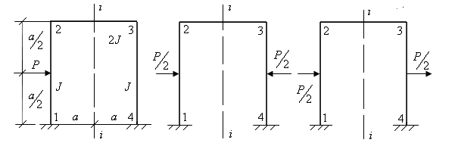

Сурет 9.1 – Симметриялы рама

Түйіндер (2 және 3) көлбеу бағытта жылжымайтын болғандықтан, оларда тек бұрыштық жылжу пайда болмақ. Сол себепті жылжу әдісі бойынша тек қана бір белгісіз пайда болады. Негізгі рама және онда пайда болған эпюралар 9.2-суретте көрсетілген.

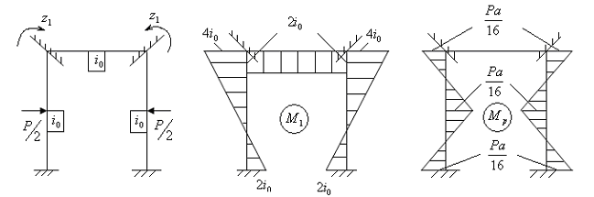

Сурет 9.2 – Негізгі рама және эпюрасы

Белгісіз жылжу  канондық теңдеуден табылады.

 (9.1)

Екінші немесе үшінші түйіндердің тепе-теңдік теңдеулерінен коэффициенттердің мәндерін анықтаймыз (сурет 9.3).

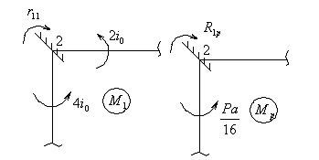

Сурет 9.3 – Түйіндердің коэфициенттерін анықтау

 (4.2)

Енді канондық теңдеуді (9.1) шешіп, бұрыштық жылжудың мәнін анықтаймыз

 (4.3)

Жүк эпюрасын жөнделген бірлік эпюрасымен қосып берілген симметриялық рамада (9.1,б-сурет) пайда болған эпюраны  аламыз (9.4-сурет).

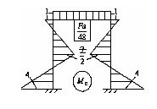

Сурет 9.4 – Момент эпюрасы

Бұл эпюраның мәндерінің көбейткіші  тең. Енді 9.1,в-суреттегі рамаға күш әдісін қолданамыз. Негізгі рама және онда пайда болған эпюралар 9.5-суретте көрсетілген.

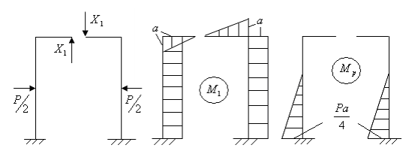

Сурет 9.5 - Негізгі рама және онда пайда болған эпюралар

Канондық теңдеудің

 (9.4)

коэффициенттерін Мор формуласы бойынша анықтаймыз:

 (9.5)

Белгісіз күштің шамасын

 (9.6)

ескере отырып, формуласы бойынша 9.1,в-суреттегі рамада иілу моментінің эпюрасын тұрғызамыз. (9.6-сурет).



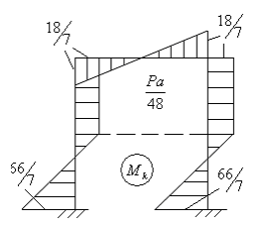

Сурет 9.6 - Иілу моментінің эпюрасы

Бұл эпюраның мәндерінің көбейткіші  тең. Енді формуласы бойынша берілген рамада (9.1,а-сурет) иілу моментінің эпюрасын тұрғызамыз (9.7-сурет). Бұл эпюраның мәндерінің көбейткіші жоғарғыдай .



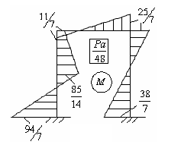

Сурет 9.7 - Иілу моментінің эпюрасы

Қорыта айтқанда, құрау әдісі бойынша берілген раманың есебі екі бөліктен тұрмақ – бір бөлігінің есебі жылжу әдісімен орындалса, ал екіншісі күш әдісімен орындалмақ.

Бұл әдіс тек симметриялық рамаларға қолданылады және күш немесе жылжу әдістеріне қарағанда тиімді болып табылады.

*Сапыру әдісі.*

Сапыру әдісі деп әдістің белгісіздерінің бір бөлігі күш, ал екіншісі жылжу болған жағдайын атаймыз. Бұл әдістің маңызын түсіну үшін жәй (қарапайым) мысал қарастырайық.

Мысал. Берілген раманың (9.8-сурет) иілу моментінің эпюрасын сапыру әдісі бойынша тұрғызу керек. Бұл раманың бір бөлігіне күш, ал екіншісіне жылжу әдістерін қолданып көрелік.

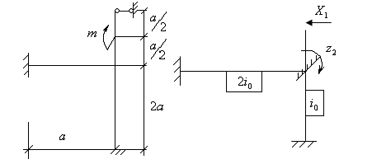

Сурет 9.8 – Рама

Сапыру әдісінің негізгі рамасы 9.8-суретте (оң жақта) көрсетілген. Белгісіздерді табу үшін канондық теңдеулер құрамыз

(9.7)



Мұнда жылжудан пайда болған жылжу; күшінен пайда болған реакция; (реакция мен жылжудың өзара теоремасы бойынша).



Негізгі рамада иілу моменттерінің эпюраларын (9.9-сурет) тұрғызамыз.

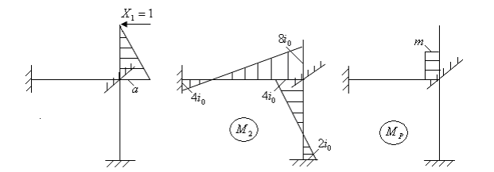

Сурет 9.9 - Иілу моментінің эпюрасы

Канондық теңдеулердің коэффициенттерін анықтаймыз (9.10-сурет).

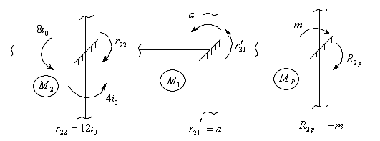

Сурет 9.10 – Түйіндерді кесу

(9.8)



Осы коэффициенттерді (9.7) теңдеулеріне қойып, белгісіздердің мәнін анықтаймыз

(9.9)



Осы мәндер бойынша жөнделген эпюраларды (9.11-сурет) тұрғызамыз.

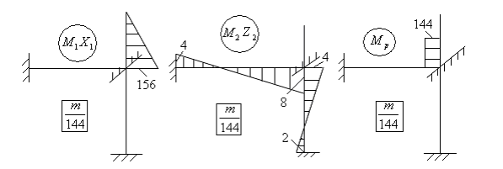

Сурет 9.11 - Жөнделген эпюра

Енді осы эпюраларды бір-бірімен қосып берілген рамада иілу моментінің эпюрасын (9.12-сурет) тұрғызамыз.



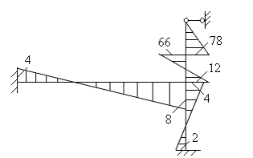

Сурет 9.12 - Иілу моментінің эпюрасы

Бұл эпюраның көбейткіші . Сапыру әдісі басқа әдістерге қарағанда үстем болмақ, егер раманың бір бөлігінде артық байланыстар көп және түзу жылжулар аз болса, ал екінші бөлігінде басқаша болса. Сапыру әдісінде күш және жылжу әдістері бір уақытта қолданылады.



*Ақырлы элементтер әдісі*

Ақырлы элементтер әдісінің мәнісін түсіну үшін 9.1,а-суретте көрсетілген раманы есептеп көрейік. Бұл рама үш элементтерден тұрады. Аралық түйіндерде үш жылжу пайда болады. Сыртқы күштерді түйіндерге түсіріп, шектелген элементтер әдісінің негізгі жүйесін таңдап аламыз (9.13-сурет).

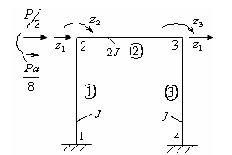

Сурет 9.13 - Рама

Екінші және үшінші түйіндердің түзулік жылжулары бір-біріне тең. Жылжуларды табу үшін 1.3 тармақта алынған тәуелділікті қолданамыз

(9.10)



мұнда -түйіндер күштерінің векторы;-қатаңдық матрицасы; -түйіндер жылжуларының векторы.



9.13-сурет бойынша элементтердің жылжуларының векторларын анықтаймыз

(9.11)



Негізгі тәуелділікті (9.10) қолдана отырып, жылжулар бағытындағы тепе-теңдік теңдеулерін құрамыз:

(9.12)



Мұнда - бірінші элементтің қатаңдық матрицасының үшінші жолы; - екінші элементтің түйіндерінің жылжулар векторы.



Қатаңдық матрицаның жолдарын векторларға (9.11) көбейтіп, (9.12) теңдеулерін былайша жазамыз



(9.13)



Олар ұқсас мүшелері жиналған соң мына түрге келтіріледі.

(9.14)



Осы системаны шешіп, жылжулар мәндерін анықтаймыз

(9.15)



Енді тәуелділік (9.10) бойынша элементтер түйіндерінің күштер векторларын аламыз



(9.16)



Енді түпкі эпюраларды тұрғызу үшін жөнделген мәндерді анықтаймыз

 (9.17)

Осы мәндер арқылы берілген рамада (9.13-сурет) иілу моментінің және көлденең күш эпюраларын тұрғызамыз (9.14-сурет).



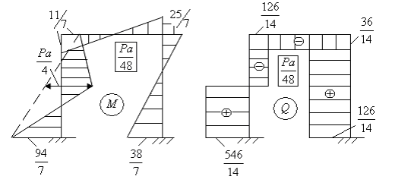

Сурет 9.14 – Иілу моменті мен көлденең күш

Бұл суреттегі иілу моментінің эпюрасы 9.7-суреттегі эпюрасымен тең болады. Айта кететін жәй: 9.13-суреттегі сыртқы күштер екі жағы бекітілген арқалықтың реакциялары (теріс таңбамен алынған) болып табылады.

*Негізгі әдебиеттер:*

1. Шеин А.И. Курс строительной механики: учебник. — Пенза: ПГУАС, 2014. — 312 с.

2. Поляков А.А. Строительная механика: учебное пособие. – Екатеринбург: УрФУ, 2014. – 424 с.

3. Трушин С.И. Строительная механика: метод конечных элементов: учебное пособие. – Москва: Изд-во НИЦ ИНФРА-М, 2019. – 305 с.

4. Жадрасынов Н.Т., Винокуров Л.П. Құрылыс механикасы. - Қарағанды: ҚарМТУ, 2001. - 224 б.

5. Тұрсынов К.А. Құрылыс механикасындағы ақырлы элементтер әдісі: оқу құралы.-Қарағанды: ҚарМУ, 2004.-53 б.

6. Буланов В.Е. Строительная механика: в 2 ч.: учебное пособие. – Тамбов: Изд-во ФГБОУ ВПО «ТГТУ», 2012. – Ч. 1. – 80 с.

*Қосымша әдебиеттер:*

1. Шакирзянов Р.А. Краткий курс лекций по строительной механике: учебное пособие. – Казань: КГАСУ, 2010. – 115 с.

2. Байнатов Ж. Құрылыс механикасы (ғимараттарды динамикаға, сейсмикаға және тұрақтылыққа есептеу). - Алматы: Республикалық баспа кабинеті, 1996. - 235 б.

3. Түсіпов А. Құрылыс механикасының негіздері. - Алматы: Қазақ ұлттық техникалық университеті, 1995. - 121 б.

4. Старцева Л.В., Архипов В. Г., Семенов А.А. Строительная механика в примерах и задача: учебное издание. – М.: Изд-во АСВ, 2013. – 224 с.

**№10 дәріс. *Кесілмеген арқалықты есептеу.***

Жоспар:

1. Үш моменттер теңдеулері.

2. Моменттер фокусы және олардың қатынастары.

3. Кесілмеген арқалықты моменттер фокустары қатынастарының әдісімен есептеу.

*Үш моменттер теңдеулері*

Екі немесе одан да көп аралықты жабатын және еш жерде топса немесе кесінді арқылы үзілмейтін арқалық деп аталады. Оның кесілген арқалықтан айырмашылығы кез келген аралықта түсіп тұрған күш барлық аралықты иілдіреді. Кесілмеген арқалықты есептеу үшін күш немесе жылжу әдістерін қолдануға болады. Берілген кесілмеген арқалыққа (10.1,а-сурет) күш әдісін қолданып көрелік.

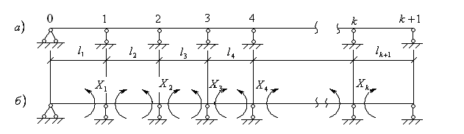

Сурет 10.1 – Кесілмеген арқалық

Бұл арқалықтың артық байланыстар саны К-ға тең. Аралық тіреулерге топса қосу арқылы оның негізгі жүйесін (10.1,б-сурет) таңдап аламыз. Негізгі жүйе жәй топсалы арқалықтардан тұрады. Негізгі белгісіздер қатарына тіреулер кесіндісінде пайда болатын иілу моменттері жатады. Олар арқалықтың төменгі жағын созады деп болжамдаймыз. Енді  тіреуінің кесіндісі өзара айналуы нөлге тең деген шарттан мына теңдеуді аламыз



 (10.1)

Мұнда  - бір-біріне шамасы тең, ал таңбалары қарама-қарсы моменттерден  пайда болған өзара айналу бұрышы (серпімділік түзуінің үзіліс бұрышы). 10.1,б-суретке талдау жасай отырып мынандай шешімге келеміз:  моментінен тек 1 және 2 аралықтарда  моментінен 2 мен 3 аралықтарында иілу моменттерінен эпюралары пайда болмақ. Сондықтан осы шешім арқылы (10.1) теңдеуін былайша жазуға болады

 (5.2)

Бұл теңдеу үш мүшелі немесе үш моменттер теңдеуі деп аталады. Оның коэффициенттерін анықтау үшін негізгі жүйеде  моменттерінен пайда болған эпюралар тұрғызамыз (10.2-сурет).

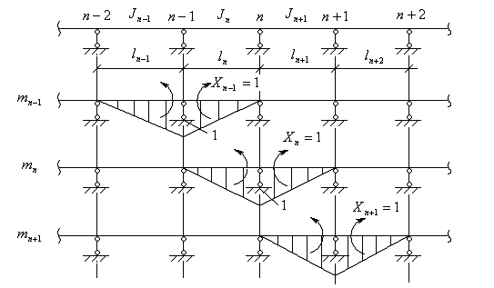

Сурет 10.2 – Момент эпюралары

Мор формуласы бойынша коэффициенттерді анықтаймыз:

 (10.3)

Мұнда  - келтірілген аралықтар ( және  аралықтарының ұзындықтары);  - негізгі өстік момент инерциясы.

Бос мүшені  табу үшін негізгі жүйеде сыртқы күштер әсерінен пайда болған иілу моментінің эпюрасын  (жүк эпюрасын) тұрғызамыз (10.3-сурет).

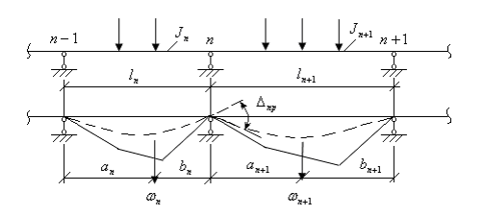

Сурет 10.3 – Иілу моменті эпюрасы

Бос мүшені  Мор формуласы бойынша анықтаймыз

 (10.4)

Мұнда  - эпюралардың аудандары;  -  аралығының оң жалған тіреу реакциясы;  -  аралығының сол жалған тіреу реакциясы.

(10.3) және (10.4) өрнектерін (10.2) теңдеуіне қойып үш моменттер теңдеулерін аламыз

 (10.5)

Практикада жиі кездесетін күштерден пайда болған жалған реакциялардың мәндері кесте бойынша анықталады.

Жалған реакциялардың мәндері

|  |  |  |  |
| --- | --- | --- | --- |
| № | Жүк схемасы |  |  |
| 1. |  |  |  |
| 2. |  |  |  |
| 3. |  |  |  |

Үш моменттер теңдеулері күш әдісінің канондық теңдеулері ьолып табылады. Осы теңдеулерден белгісіздер анықталған соң берілген кесілмеген арқалықта иілу моментінің эпюрасы мына формула бойынша тұрғызылады

 (10.6)

Егер көлденең сырғу есептеуде ескерілетін болса, онда үш моменттер теңдеулерінің коэффициенттері көлденең сырғу параметріне тәуелді болады.

 (10.7)

Коэффициенттерді анықтау үшін негізгі жүйеде бірлік моменттерінен  және сыртқы күштерден пайда болған көлденең күш эпюралары тұрғызылады. Мор формуласы бойынша олардың мәндері табылады

 (10.8)







Мұнда  -  аралығының көлденең сырғу параметрі;  -  аралығында тұрғызылған көлденең күш эпюрасының (сыртқы күш әсерінен) ортаңғы ординатасы;  -  аралығындағы көлденең күш эпюрасының ортаңғы ординатасы; (10.8) өрнегін (10.2) теңдеулеріне қойып, үш моменттер теңдеулерін былайша жазуға болады

 (10.9)

Егер көлденең сырғуды ескермейтін болсақ, онда . Бұл жағдайда (10.9) теңдеуі бұрын алынған (10.5) теңдеуімен тең түседі.

Мысал. Берілген кесілмеген арқалықты (10.4-сурет) үш моменттер теңдеулері арқылы есептеу керек. Бұл арқалықтың сол шеті бекітілген, ал оң шеті тірелген. Оны статикалық анықталған түрге келтіру үшін, екі артық байланыстардан арылу (құтылу) керек. Екі топса қосу арқылы негізгі жүйені таңдап аламыз (10.4,б-сурет). Мұнда  тіреулер моменттері болып табылады. Бекітілген байланысты жәй арқалықпен алмастырамыз. Бұл арқалықтың ұзындығы (аралығы) . Енді келтірілген аралықтардың мәндерін анықтаймыз 

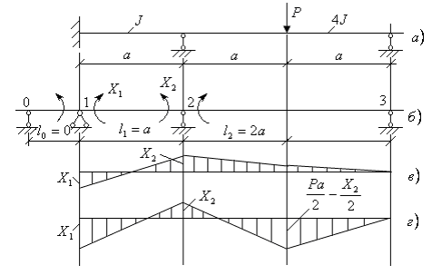

Сурет 10.4 – Кесілмеген арқалық

 (10.10)

Көлденең сырғу параметрлерінің мәндерін табамыз

 (10.11)

Кесте бойынша жалған реакцияларды анықтаймыз

 (10.12)

(5.9) теңдеуі бойынша тіреулер түйіндеріне (1 және 2) теңдеулер құрамыз

 (10.13)



Коэффициенттердің мәндерін және  ескере отырып (10.13) теңдеулерін былайша жазуға болады

 (10.14)

Осы теңдеулерді шешіп, тіреулер моменттерін анықтаймыз

 (10.15)

Осы мәндер арқылы тіреулер моменттерінің эпюрасын тұрғызамыз (10.4, в-сурет). Осы эпюраға жәй арқалықтың эпюрасын (шоғырланған күштен) қосып түпкі иілу моментінің эпюрасын аламыз (10.4, г-сурет). Егер есептеуде көлденең сырғу ескерілмесе, онда тіреу моменттерінің мәндері былай анықталады: 

 (10.16)

Иілу моменттерінің эпюрасы  бойынша көлденең күш эпюрасын  тұрғызуға болады. Осы эпюра бойынша тіреулер реакциялары табылып, олар арқылы берілген кесілмеген арқалықтың тепе-теңдігі тексеріледі.

*Моменттер фокусы және олардың қатынастары.*

Егер берілген кесілмеген арқалықтың тек бір ғана аралығы жүктелген болса, онда иілу моментінің эпюрасының түрі 10.5-суреттегідей болмақ.

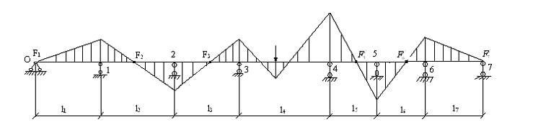

Сурет 10.5 - Иілу моментінің эпюрасы

Бұл эпюраның бір қасиеті; әрбір жүктелмеген аралықта момент эпюрасы еңкейген түзу бойымен өзгереді де нөл нүктесі арқылы өтеді. Олар суретте былайша белгіленген: солдық  және ондық .

Егер кесілмеген арқалықтың сыртқы күштері аралықтың оң (сол) жағына түсіп тұрса, онда аралықтың сол (оң) моменттік фокусы деп, осы аралықтың момент эпюрасының нөл нүктесін айтамыз.

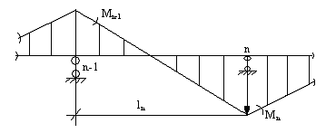

Сурет 10.6 - Арқалықтың фокустары

Момент фокусының қатынасы деп, кез келген аралықтың ұштарының иілу моменттерінің өзара қатынасының авсалюттік шамасын айтамыз. Фокустық қатынастары екі түрге (оң және сол) бөлінеді. 10.6-суретте көрсетілген арқалықтың фокустық қатынастары былайша анықталады:



 (10.17)

Мұнда  - сол фокустық қатынас;  -n аралығының оң фокустық қатынасы. Осы фокустық қатынастардың рекурренттік формуласын алу үшін, 10.7-суретте көрсетілген арқалықтың n тіреуіне үш моменттер теңдеуін (10.9) құру қажет.

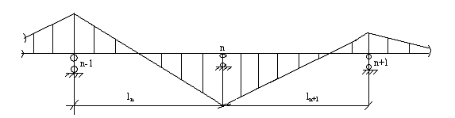

Сурет 10.7 - Арқалық

 (10.18)

Осы теңдеуді -ге бөліп, (10.17) өргені бойынша былай жазуға болады.

 (10.19)

Осы өрнектен сол фокустық қатынастың рекурренттік формуласын аламыз.

 (10.20)

Егер (10.18) теңдеуін -ге бөліп, оң фокустық қатынасын (10.17) бойынша ескерсек, онда оң фокустық қатынастың рекурренттік формуласы алынады.

 (10.21)

Жоғарыдағы алынған формулаларды (10.20) және (10.21) қолдану үшін шеткі аралықтардың фокустық қатынастары белгілі болу керек.

Егер аралықтың сол (оң) шеті топсы тіреумен жалғасса, онда бірінші n-ші аралықтың сол (оң) фокустық қатынасы былайша анықталады.



 (10.22)

Егер осы арқалықтың сол (оң) шеті бекітілген болса, онда осы байланысты жәй арқалықпен алмастырып (ұзындықтары) ;  (10.20) және (10.21) формулаларын қолдана отырып, мынадай мәндер алуға болады.

;

 (10.23)

Егер көлденең сырғу есептеуден ескерілмейтін болса, . Бұл жағдайда (10.23) формуласы классикалық түрге келтіріледі (белгілі оқулықтарда көрсетілген).

Берілген арқалықтың n аралығында жүк түсіп тұр деп санап (10.8-сурет), осы аралықтың тіреулерінің моменттерін анықтап көрейік.

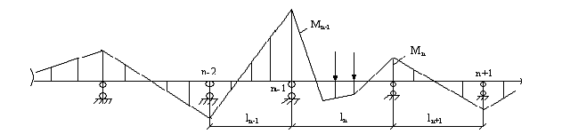

Сурет 10.8 - Арқалық

Үш моменттер теңдеуін (10.9) қолданып, (n-1) және (n) тіреулеріне екі теңдеу құрамыз:



 (10.24)

Осы теңдеулерге фокустық қатынастардың мәндерін және (10.20), (10.21) өрнектерін қолдана отырып, оларды былай жазуға болады.

;  (10.25)



 (10.26)

Осы теңдеулерді шешіп, тіреулер моменттерін табамыз:

;

 (10.27)

Мұнда  (10.7) формуласы бойынша табылатын көлденең сырғу параметрі;  аралығының кесте бойынша табылатын оң және сол жалған реакциялар; жүктелген аралықтың тіреулер моменттерінен фокустық қатынастар арқылы арқалықтың басқа тіреулер моменттерін табуға болады.

*Кесілмеген арқалықты моменттер фокустары қатынастарының әдісімен есептеу.*

1. Солдан оңға қарай арқалықтың тіреулерін (нөлден), аралықтарын (бірден) бастап белгілеу керек.

2. Арқалықтың келтірілген аралықтарын және оның көлденең сырғу параметрін анықтау керек.

3. Шеткі аралықтырдың (сол және оң) фокустық қатынастарын табу керек.

4. Рекурренттік формулалар бойынша арқалықтың ортаңғы аралықтарының (сол және оң) фокустық қатынастырын анықтау керек.

5. Жүктелген аралықтың жалған реакцияларын және оның тіреулерінің моменттерін анықтау керек.

6. Фокустық қатынастар бойынша басқа тіреулердің моменттерін табу керек.

7. Тіреулер моменттерінің эпюрасын тұрғызу керек.

8. Тіреулер моменттеріне жәй аралықтың моменттерін қосу арқылы берілген кесілмеген аралықтың иілу моментінің эпюрасын тұрғызу керек.

9. Иілу моментінің эпюрасы бойынша көлденең күш эпюрасын тұрғызу керек.

10. Көлденең күш эпюрасынан арқалықтың реакцияларын табу керек.

11. Берілген арқалықтың тепе-теңдік қалпын тексеру керек.

Мысал. 10.4 а-суретте көрсетелген арқалықты фокустық қатынастар әдісімен есептеу керек. Бұл арқалықтың үш тіреуі және екі аралығы бар 10.8 а-суретте көрсетілген.

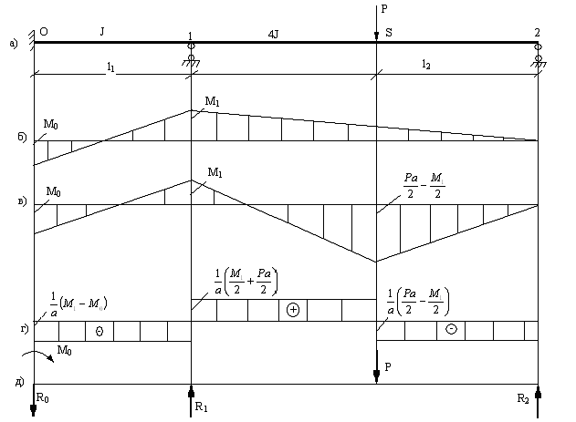

Сурет 10.8 - Арқалық

Келтірілген аралықтарды және олардың көлденең сырғу параметрлерін анықтаймыз .

 (10.28)

Шеткі аралықтардың сол және оң фокустық қатынастарын анықтаймыз

 (10.29)

Рекурренттік формулалар (10.20; 10.21) бойынша басқа аралықтардың фокустық қатынастарын анықтаймыз

 (10.30)

Кесте бойынша екінші аралықтың жалған реакцияларын және оның тіреу моменттерін (10.27) табамыз.

 (10.31)

Фокустық қатынас  бойынша бекітілген тіреудің моментін анықтаймыз

 (10.32)

Табылған моменттер (10.31) және (10.32) бойынша тіреулер моменттерінің эпюрасын тұрғызамыз (10.4, б-сурет).

Осы эпюраға жәй топсалы тірелген арқалықтың эпюрасын қосып, иілу моментінің эпюрасын тұрғызамыз (10.4, в-сурет). Иілу моментінің эпюрасынан көлденең күштер мәндерін анықтаймыз.

 (10.33)

Осы мәндер бойынша көлденең күш эпюрасын тұрғызамыз (10.4, г-сурет). Көлденең күш эпюрасынан реакциялардың мәндерін анықтаймыз (10.9 сурет).

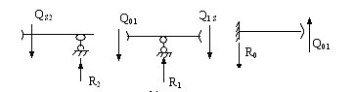

Сурет 10.9 - Көлденең күш және реакциялар бағыттары

Арқалықтың тепе-теңдік қалпын тексереміз (10.8, д-сурет).



 (10.34)

Бұл теңдеулердің орындалуы есептің дұрыс шыққанын көрсетеді. Фокустық қатынастар әдісімен алынған нәтиже (10.8, в-сурет), үш моменттер теңдеулерін қолданғанда пайда болған нәтижелер (10.4,г-сурет) бірдей болғандығы есептеудің дұрыс болғандығын көрсетеді.

*Негізгі әдебиеттер:*

1. Шеин А.И. Курс строительной механики: учебник. — Пенза: ПГУАС, 2014. — 312 с.

2. Поляков А.А. Строительная механика: учебное пособие. – Екатеринбург: УрФУ, 2014. – 424 с.

3. Трушин С.И. Строительная механика: метод конечных элементов: учебное пособие. – Москва: Изд-во НИЦ ИНФРА-М, 2019. – 305 с.

4. Жадрасынов Н.Т., Винокуров Л.П. Құрылыс механикасы. - Қарағанды: ҚарМТУ, 2001. - 224 б.

5. Тұрсынов К.А. Құрылыс механикасындағы ақырлы элементтер әдісі: оқу құралы.-Қарағанды: ҚарМУ, 2004.-53 б.

6. Буланов В.Е. Строительная механика: в 2 ч.: учебное пособие. – Тамбов: Изд-во ФГБОУ ВПО «ТГТУ», 2012. – Ч. 1. – 80 с.

*Қосымша әдебиеттер:*

1. Шакирзянов Р.А. Краткий курс лекций по строительной механике: учебное пособие. – Казань: КГАСУ, 2010. – 115 с.

2. Байнатов Ж. Құрылыс механикасы (ғимараттарды динамикаға, сейсмикаға және тұрақтылыққа есептеу). - Алматы: Республикалық баспа кабинеті, 1996. - 235 б.

3. Түсіпов А. Құрылыс механикасының негіздері. - Алматы: Қазақ ұлттық техникалық университеті, 1995. - 121 б.

4. Старцева Л.В., Архипов В. Г., Семенов А.А. Строительная механика в примерах и задача: учебное издание. – М.: Изд-во АСВ, 2013. – 224 с.

**№11 дәріс. *Статикалық анықталмаған фермалар мен аркалар.***

Жоспар:

1. Ферманы сыртқы күштер әсеріне есептеу.

2. Ферманы температура әсеріне және тіреулер отыруына есептеу.

3. Екі топсалы және топсаыз арканы есептеу.

*Ферманы сыртқы күштер әсеріне есептеу*

Статикалық анықталмаған фермаларды күш әдісімен есептегенде негізгі белгісіздер - өзектердің ішкі күштері (бойлық) немесе тіреулер реакциялары болып табылады. Олардың статикалық анықталмаған дәрежесі формуласы бойынша табылады да, ал канондық теңдеулері түрі бойынша жазылады.

Егер фермаға сыртқы күштер әсер етсе, онда канондық теңдеулердің коэфициенттері былайша анықталады.

 (11.1)

Мұнда -негізгі жүйеде  және сыртқы күштер әсерлерінен пайда болған бойлық күштер;  өзегінің созылу (қысылу) қатаңдығы; - өзектердің жалпы саны:  өзегінің ұзындығы.

Негізгі жүйенің ішкі күштері аналитикалық немесе графикалық тәсілдермен анықталады.

Егер берілген ферманың статикалық анықталмаған дәрежесі - ға тең болса, онда берілген ферманың өзектерінің ішкі күштері былайша анықталмақ

 (11.2)

Есептеудің дұрыстығын тексеру үшін мынадай шартты қанағаттандыру керек.

 (11.3)

Есептеудің дұрыстығын тексеру үшін мынадай шартты қанағаттандыру керек.

Мысал. Статикалық анықталмаған ферманы (11.1-сурет), күш әдісімен есептеу керек. Белдеулік өзектердің қима ауданы 2F тең, ал басқа өзектердің ауданы -F. Берілген ферма тең қабырғалы үшбұрыштардан тұрады. Оның өзектерінің саны 7-ге, ал түйіндері 5-ке тең.

Ферманың түйіндерінде топсалар орналасқан деп санаймыз. Үшінші және бесінші түйіндерге қосымша өзектер кіргізіліп, ондағы тіреулерді қозғалмайтын түрге келтіреміз. Енді түйіндердегі жәй топсалар сандарын анықтаймыз.

(1) – 2; (2) – 2; (4) – 2; (3) – 4; (5) – 2: (11.4)

мұнда түйіндердің номерлері дөңгелек ішінде көрсетілген. Статикалық анықталмаған дәрежені формуласы бойынша анықтаймыз.

 (11.5)

Мұнда тұйық контурлар саны  5-ке тең, себебі, көрсетелген ферманың үш контурына екі контур (тіреулер аралығында орналасқан) қосылған, қосылатын өзектер саны  2-ге тең.

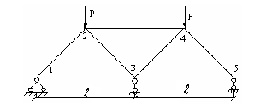

Сурет 11.1 - Ферма

Үшінші түйінде орналасқан тіреулерді алып тастап, негізгі ферманы таңдап аламыз (11.2-сурет).

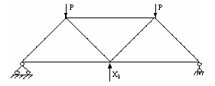

Сурет 11.2 – Негізгі ферма

Осы түйіннің тік бағытта жылжу болмайтын шарттан канондық теңдеуді құрамыз.

 (11.6)

Бұл теңдеудің коэффициенттері Мор формуласы бойынша табылады.

 (11.7)

Мұнда - негізгі жүйеде (11.2-сурет)  күшінен пайда болған бойлық күштер.  -сол жүйеде сыртқы күштерден пайда болған бойлық күштер. Негізгі жүйені күшімен жүктеп, бойлық күштерді  табамыз (11.3-сурет).

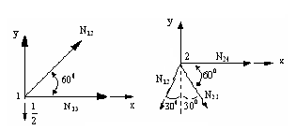

Сурет 11.3 – Бойлық күштер бағыты



 (11.8)

Басқа өзектердің бойлық күштері симметрия арқылы табылады. Енді негізгі жүйені (11.2-сурет) сыртқы күштер мен жүктеп, ішкі күштерді  11.4-сурет бойынша табамыз.

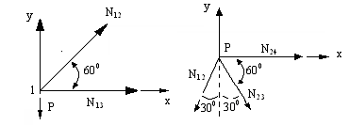

Сурет 11.4 – Бойлық күштер бағыты

 (11.9)

 (11.10)

Ал алтыншы бағананың қосындысы

 (11.11)

Осы мәндерді (11.6) теңдеуіне қойып, негізгі белгісіздің мәнін анықтаймыз.

 (11.12)

Жетінші бағанада берілген ферманың өзектерінің бойлық күштері көрсетелген. Сегізінші бағананың қосындысы (3-түйіннің тік бағыттағы жылжуы) нолге тең болуы есептің дұрыс шыққандығының дәлелі болып табылады.

*Ферманы температура әсеріне және тіреулер отыруына есептеу*

Мысал. Берілген ферманы (11.5-сурет) температура әсеріне есептеу керек. Бұл ферманың көлбеу өзектерінің (1-3; 3-5) температурасы t-ға тең деп қарастырып, конондық теңдеуін былайша жазамыз:

 (11.13)

Мұнда  - температура әсерінен пайда болған және  күші бойымен бағытталған жылжу. Бұл жылжу мына формула бойынша анықталады:

 (11.14)

Мұнда -түзулік кеңею коэффициенті  өзегінің температурасы; -сол өзектің  күшінен пайда болған бойлық күші.

 (11.15)

Температура әсерінен пайда болған негізгі белгісіздің мәнін табамыз:

 (11.16)

Берілген ферманың температуралық ішкі күштері мына формула бойынша анықталады:

 (11.17)

Олардың мәндері

 (11.18)

Енді осы ферманың мынадай есебін қарастырайық. 11.1- суретте көрсетілген ферманың 2-4 өзегінің ұзындығы  тең, яғни оның ұзындығы жоба бойынша -ға тең де, ал шындығында - -ға тең деп санаймыз. Бұл есепті (дұрыс құрылған) температуралық есепке келтіруге болады.

 (11.19)

(11.14) формуласын қолданып,

 (11.20)

Канондық теңдеуден (6.13) негізгі белгісіздің мәнін анықтаймыз.

 (11.21)

Енді ферманың өзектерінде пайда болатын ішкі күштерді (11.17) формуласы бойынша анықтауға болады.

Онда ферманың (11.1-сурет) үшінші түйіндегі тіреу төмен а-ға жылжыды (отырады) деп санайық. Бұл жағдайда канондық теңдеу былай жазылмақ.

 (11.22)

Мұнда  күші бойымен бағытталған тіреу жылжуы (отырылуы).

Есептің берілуі, бойынша бұл жылжу төмен бағытталған, сондықтан

 (11.23)

Канондық теңдеуден (11.22) белгісіз күшті

 (11.24)

анықтап, (11.17) формуласы бойынша ішкі күштерді анықтауға болады.

*Екі топсалы және топсасыз арка*

Екі топсалы арка деп, екі топса арқылы қозғалмайтын денемен байланысты тұрған қисық өзекті айтамыз. Бұл арканың кесінділерінде пайда болатын күштер күш әдісімен анықтауға болады. Енді мынадай мысал қарастырайық.

Мысал. Параболалық екі топсалы арканың (11.5, а-сурет) ішкі күштерін күш әдісімен анықтау керек. Бұл арканың өсі мына заңдылықпен өзгереді.

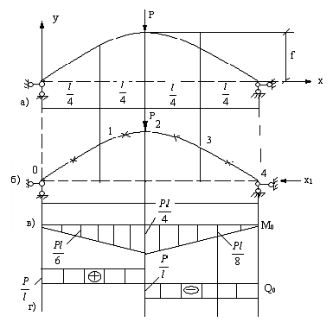

Сурет 11.5 - Параболалық екі топсалы арка

 (11.25)

Мұнда -арканың аралығы (екі топсаның көлбеу бағыттағы арақашықтығы); - биіктік көтермесі. Өлшемсіз параметрлар кіргізіп,

 (**)

 (11.26)

Еңіс бұрышын былай анықтаймыз:

 (11.27)

Қисық тік үшбұрыштан элементарлық доғаны табамыз

 (11.28)

Статикалық анықталмаған арканы күш әдісімен есептеу жалпы түрде былайша жүргізіледі. Әуелі статикалық анықталмаған дәреже анықталады:

 (11.29)

Негізгі жүйе (арка) таңдап алынады да (11.5, б-сурет), канондық теңдеу құрылады

 (11.30)

Бұл теңдеу коэффициенттері Мор формуласы бойынша анықталады

 (11.31)

Сыртқы күштерден және бірлік  күштер пайда болған ішкі күштерді анықтау үшін, негізгі жүйенің К нүктесі арқылы кесіліп алынған сол жағын қарастырамыз. Бірлік және сыртқы күштерді жанама мен нормаль бойына жіктейміз (11.6-сурет).

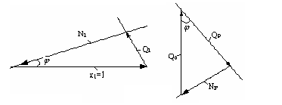

Сурет 11.6 - Бірлік және сыртқы күштерді жанама мен нормаль бағыты

Осы сурет бойынша ішкі күштердің мәндерін анықтаймыз.

 (11.32)

мұнда -екі топсалы жәй арқалықтың иілу моменті мен көлденең күші. 11.6-суретте көрсетілген күш үшбұрыш тұйық болып табылады, себебі осы күштер әсерінен негізгі жүйенің қиылып алынған бөлігі тепе-теңдік қалпын сақтайды.

Енді берілген арканың аралығын  бөлікке бөліп, әрбір бөліктегі доғаны хордамен алмастырамыз. Осы жағдайда негізгі жүйе көпбұрышқа келтірілінеді. (11.31) формуласындағы интегралдырды қосындылармен алмастырып, оны былайша жазамыз 



 (11.33)

Жұлдыздар арқылы белгіденген нүктелерде (11.5, б-сурет) пайда болатын параметрлердің мәндері келтірілген. Бұл кесте құрылғанда  мәндері ескерілген.

Алынған мәндерді ескеріп, (11.33) формуласын былайша жазамыз:

 (11.34)

Егер арканың көлденең қимасы тік бұрыш болса, онда

 (11.35)

Дерек жағдайда  (11.34) формуласы мынадай түрге келтіріледі.

 (11.36)

Канондық теңдеуді (11.30) шешіп, білгісіз күштің мәнін табамыз.

 (11.37)

Жақшалардың ішінде қандай ішкі күштер ескерілгені көрсетілген. Бірінші мәннің төртінші мәннен алшақтығы 9,07%. Ақырғы үш бағана бойынша берілген екі топсалы аркада пайда болатын иілу моментінің , көлденең күштің , бойлық күштің  эпюраларын тұрғызуға болады. Бұл эпюралардың көбейткіштері алынған параметрлердің мәндері дәл емес жуық болып табылады, себебі оларды алғанда арканың аралығы төртке бөлінген  егер осы аралықты  бөлсек, онда алынатын мәндер дәл мәндерге таяу болмақ.

Топсасыз арка деп, екі ұшы қозғалмайтын денемен қатаң байланыста тұрған қисық өзекті айтамыз (11.7-сурет). Бұл арканың күш әдісімен есептеуді мысал түрінде қарастырып көрейік.

Мысал. Шоғырланған күшпен жүктелген арканы күш әдісімен есептеу керек (11.7-сурет). Әуелі статикалық анықталмаған дәрежені айтамыз.

 (11.38)

Негізгі жүйені таңдап алу үшін, арканың оң биік нүктесінен (с нүктесі арқылы) кесінді жүргізіп, екі бөлікке бөлеміз де, олардың ұшына қатты (ұзындығы  тең) өзек жалғаймыз. Осы өзектің ұшына с нүктесінде пайда болатын ішкі күштерді  түсіреміз. Бұл жағдайда күш әдісінің канондық теңдеулері жәй түрде жазылады.

 (11.39)

К нүктесінде бірлік күштерден  пайда болатын ішкі күштердің мәндерін анықтаймыз:



 (11.40)



Сыртқы күштер әсерінен негізгі жүйеде пайда болған ішкі күштердің мәндері былайша анықталмақ:

   (11.41)

Мұнда -екі ұшы тірелген жай арқалықта пайда болатын иілу моментімен көлденең күш эпюралары.

Мор формуласын қолданып және негізгі жүйені көпбұрыштармен алмастырып канондық теңдеулердің (11.39) коэффиценттерін анықтаймыз.





 (11.42)



Осы формуланың шартынан қатты өзектің ұзындығын табамыз:

 (11.43)

Егер негізгі жүйенің аралығын бөлсек, онда қатты өзектің ұзындығы (11.43) формуласы бойынша табылған

 (11.44)

Бұл өзектің дәл мәні мына формула бойынша анықталады

 (11.45)



 (11.46)

Егер арканы көлденең қимасы тік төртбұрыш болғанда және

 (11.47)

Болған жағдайда коэфиценттердің мәндері былайша анықталады



 (11.48)



Канондық теңдеулерді (11.39) шешіп, белгісіздерді табамыз

 (11.49)

Осы мәндер арқылы берілген топсасыз арканың ішкі күштер өрнектерін аламыз

 (11.50)

Құрамында берілген топсасыз арканың ішкі күштері  эпюраларын тұрғызуға болады. Егер берілген аркаға көп күштер әсер етсе және оның көлденең қимасы өс бойынша өзгеретін болса, онда арканың аралығын көп бөлікке бөлу керек  осы жағдайда ғана есептің дұрыс шешімін алуға болады.

*Негізгі әдебиеттер:*

1. Шеин А.И. Курс строительной механики: учебник. — Пенза: ПГУАС, 2014. — 312 с.

2. Поляков А.А. Строительная механика: учебное пособие. – Екатеринбург: УрФУ, 2014. – 424 с.

3. Трушин С.И. Строительная механика: метод конечных элементов: учебное пособие. – Москва: Изд-во НИЦ ИНФРА-М, 2019. – 305 с.

4. Жадрасынов Н.Т., Винокуров Л.П. Құрылыс механикасы. - Қарағанды: ҚарМТУ, 2001. - 224 б.

5. Тұрсынов К.А. Құрылыс механикасындағы ақырлы элементтер әдісі: оқу құралы.-Қарағанды: ҚарМУ, 2004.-53 б.

6. Буланов В.Е. Строительная механика: в 2 ч.: учебное пособие. – Тамбов: Изд-во ФГБОУ ВПО «ТГТУ», 2012. – Ч. 1. – 80 с.

*Қосымша әдебиеттер:*

1. Шакирзянов Р.А. Краткий курс лекций по строительной механике: учебное пособие. – Казань: КГАСУ, 2010. – 115 с.

2. Байнатов Ж. Құрылыс механикасы (ғимараттарды динамикаға, сейсмикаға және тұрақтылыққа есептеу). - Алматы: Республикалық баспа кабинеті, 1996. - 235 б.

3. Түсіпов А. Құрылыс механикасының негіздері. - Алматы: Қазақ ұлттық техникалық университеті, 1995. - 121 б.

4. Старцева Л.В., Архипов В. Г., Семенов А.А. Строительная механика в примерах и задача: учебное издание. – М.: Изд-во АСВ, 2013. – 224 с.